Білім беру саласындағы мемлекеттік қызмет көрсету регламенттерін бекіту туралы

Қазақстан Республикасының 2013 жылғы 15 сәуірдегі «Мемлекеттік көрсетілетін қызметтер туралы» Заңының 16-бабы 3-тармағына сәйкес Павлодар облысының әкімдігі ҚАУЛЫ ЕТЕДІ:
1. Қоса беріліп отырған:
1) «Қорғаншылық және қамқоршылық жөнінде анықтамалар беру»;
2) «Жетім балаға (жетім балаларға) және ата-анасының қамқорлығынсыз қалған балаға (балаларға) қамқоршылық немесе қорғаншылық белгілеу»;
3) «Бірыңғай жинақтаушы зейнетақы қорына және (немесе) ерікті жинақтаушы зейнетақы қорына, банктерге, ішкі істер органдарына кәмелетке толмаған балалардың мүлкіне иелік ету және кәмелетке толмаған балаларға мұра ресімдеу үшін анықтамалар беру»;
4) «Кәмелетке толмаған балаларға меншік құқығында тиесілі мүлікпен жасалатын мәмілелерді ресімдеу үшін қорғаншылық немесе қамқоршылық бойынша функцияларды жүзеге асыратын органдардың анықтамаларын беру»;
5) «Шалғайдағы ауылдық елді мекендерде тұратын балаларды жалпы білім беру ұйымдарына және кейін үйлеріне тегін тасымалдауды ұсыну»;
6) «Жалпы білім беретін мектептердегі білім алушылар мен тәрбиеленушілердің жекелеген санаттарын тегін және жеңілдетілген тамақтандыруды ұсыну»;
7) «Қамқоршыларға немесе қорғаншыларға жетім баланы (жетім балаларды) және ата-анасының қамқорлығынсыз қалған баланы (балаларды) асырап-бағуға жәрдемақы тағайындау»;
8) «Баланы (балаларды) патронаттық тәрбиелеуге беру»;
9) «Патронат тәрбиешiлерге берiлген баланы (балаларды) асырап-бағуға ақшалай қаражат төлеуді тағайындау»;
10) «Бала асырап алуға тілек білдірген адамдарды есепке қою»;
11) «Жетім баланы және (немесе) ата-анасының қамқорлығынсыз қалған баланы асырап алуға байланысты біржолғы ақшалай төлемді тағайындау»;
12) «Аз қамтылған отбасылардағы балалардың қала сыртындағы және мектеп жанындағы лагерьлерде демалуы үшін құжаттар қабылдау және жолдама беру» мемлекеттік көрсетілетін қызметтер регламенттері бекітілсін.
2. «Павлодар облысының білім беру басқармасы» мемлекеттік мекемесі заңнамамен белгіленген тәртіпте:
осы қаулының аумақтық әділет органында мемлекеттік тіркелуін;
осы қаулы аумақтық әділет органында мемлекеттік тіркелгеннен кейін он күнтізбелік күн ішінде бұқаралық ақпарат құралдарында және «Әділет» ақпараттық-құқықтық жүйесінде ресми жариялауға жіберілуін;
осы қаулыны Павлодар облысы әкімдігінің интернет-ресурсында орналастыруды қамтамасыз етсін.
3. Павлодар облысы әкімдігінің осы қаулының қосымшасына сәйкес кейбір қаулыларының күші жойылған деп танылсын.
4. Осы қаулының орындалуын бақылау облыс әкімінің орынбасары Ғ.Қ. Сәдібековке жүктелсін.
5. Осы қаулы алғаш ресми жарияланған күннен кейін он күнтізбелік күн өткен соң қолданысқа енгізіледі.

Облыс әкімі Қ. Бозымбаев

Павлодар облысы әкімдігінің
2015 жылғы «24» маусым
№ 181/6 қаулысына
қосымша

Павлодар облысы әкімдігінің
күші жойылған кейбір қаулыларының
тізбесі

1. Павлодар облысы әкімдігінің 2014 жылғы 24 сәуірдегі «Білім беру саласындағы мемлекеттік қызмет көрсету регламенттерін бекіту туралы» № 120/4 қаулысы (Нормативтік құқықтық актілерді мемлекеттік тіркеу тізілімінде № 3830 болып тіркелді, 2014 жылғы 7 маусымда «Сарыарқа самалы», «Звезда Прииртышья» газеттерінде жарияланды).
2. Павлодар облысы әкімдігінің 2014 жылғы 17 маусымдағы «Павлодар облысының білім беру саласында мемлекеттік қызметтер көрсету регламенттерін бекіту туралы» № 207/6 қаулысы (Нормативтік құқықтық актілерді мемлекеттік тіркеу тізілімінде № 3897 болып тіркелді, 2014 жылғы 5 тамызда «Сарыарқа самалы», «Звезда Прииртышья» газеттерінде жарияланды).
3. Павлодар облысы әкімдігінің 2014 жылғы 26 маусымдағы «Білім беру саласындағы көрсетілетін мемлекеттік қызмет көрсету регламенттерін бекіту туралы» № 225/6 қаулысы (Нормативтік құқықтық актілерді мемлекеттік тіркеу тізілімінде № 3899 тіркелді, 2014 жылғы 7 тамызда «Сарыарқа самалы», «Звезда Прииртышья» газеттерінде жарияланды).
4. Павлодар облысы әкімдігінің 2014 жылғы 5 тамыздағы «Павлодар облысы әкімдігінің 2014 жылғы 24 сәуірдегі «Білім беру саласындағы мемлекеттік қызмет көрсету регламенттерін бекіту туралы» № 269/8 қаулысы (Нормативтік құқықтық актілерді мемлекеттік тіркеу тізілімінде № 3979 тіркелді, 2014 жылғы 11 қыркүйекте «Сарыарқа самалы», «Звезда Прииртышья» газеттерінде жарияланды).

Павлодар облысы әкімдігінің
2015 жылғы «24» мамырдағы
№ 181/6 қаулысымен
бекітілді

«Қорғаншылық және қамқоршылық жөнінде анықтамалар беру»
мемлекеттік көрсетілетін қызмет
регламенті

1. Жалпы ережелер

1. «Қорғаншылық және қамқоршылық жөнінде анықтамалар беру» мемлекеттік көрсетілетін қызметін (бұдан әрі – мемлекеттік көрсетілетін қызмет) Павлодар облысы аудандары мен қалаларының жергілікті атқарушы органдары (бұдан әрі – көрсетілетін қызметті беруші) көрсетеді.
Өтінішті қабылдау және мемлекеттік қызмет көрсетудің нәтижесін беру:
- «Халыққа қызмет көрсету орталығы» шаруашылық жүргізу құқығындағы республикалық мемлекеттік кәсіпорнының Павлодар облысы бойынша филиалы (бұдан әрі – ХҚО);
- «электрондық үкіметтің» www.e.gov.kz веб-порталы (бұдан әрі – портал) арқылы жүзеге асырылады.
2. Мемлекеттік қызмет көрсету нысаны – электрондық (ішінара автоматтандырылған) және (немесе) қағаз түрінде.
3. Мемлекеттік қызмет көрсетудің нәтижесі – Қазақстан Республикасы Білім және ғылым министрінің 2015 жылғы 13 сәуірдегі № 198 бұйрығымен бекітілген «Қорғаншылық және қамқоршылық жөнінде анықтама беру» мемлекеттік көрсетілетін қызмет стандартының (бұдан әрі – Стандарт) 1-қосымшасына сәйкес нысан бойынша қамқоршылық және қорғаншылық туралы анықтама.
Мемлекеттік қызмет көрсету нәтижесін ұсыну нысаны – электрондық және (немесе) қағаз түрінде.

2. Мемлекеттік қызмет көрсету процесінде көрсетілетін
қызметті берушінің құрылымдық бөлімшелерінің
(қызметкерлерінің) іс-қимыл
тәртібін сипаттау

4. Мемлекеттік қызметті көрсету жөніндегі рәсімдерді (іс-қимылды) бастау үшін негіз:
ХҚО-ға жүгіну кезінде: Стандарттың 9-тармағында көрсетілген қажетті құжаттарды ұсынумен Стандарттың 2-қосымшасына сәйкес нысан бойынша көрсетілетін қызметті алушының өтініші;
портал арқылы жүгіну кезінде: көрсетілетін қызметті алушының электрондық цифрлық қолтаңбасымен (бұдан әрі – ЭЦҚ) куәландырылған электронды құжат нысанындағы сұрау және баланың туу туралы куәлігі.
5. Мемлекеттік қызмет көрсету процесінін (іс-қимылының) құрамына кіретін әрбір рәсімнің (іс-қимылдың) мазмұны, ұзақтығы мен оны орындау реттілігі, соның ішінде рәсімдердің (іс-қимылдың) өту кезеңі:
Жетім балаға (жетім балаларға) және ата-анасының қамқорлығынсыз қалған балаға (балаларға) қамқоршылық немесе қорғаншылық белгілеу жөніндегі деректер ақпараттық жүйесінде болмаған жағдайда:
1) көрсетілетін қызметті берушінің кеңсе қызметкері ХҚО-дан көрсетілетін қызметті алушының қажетті құжаттары келіп түскен сәттен бастап қабылдауды және тіркеуді жүзеге асырады, құжаттарды көрсетілетін қызметті берушінің жауапты адамына жібереді – 15 минут;
2) көрсетілетін қызметті берушінің басшысы құжаттарды қарастырады, жауапты маманды анықтайды – 1 күнтізбелік күн ішінде;
3) көрсетілетін қызметті берушінің жауапты орындаушысы 2 жұмыс күні ішінде «Е-қамқоршылық» электрондық базасының тізіліміне қорғаншылар (қамқоршылар) және қамқорлықтағылар туралы мәлімет енгізеді.
6. Нәтижесі – Стандарттың 1-қосымшасына сәйкес нысан бойынша қамқоршылық және қорғаншылық туралы анықтама.

3. Мемлекеттік қызмет көрсету процесінде көрсетілетін
қызметті берушінің құрылымдық бөлімшелерінің
(қызметкерлерінің) өзара іс-қимыл
тәртібін сипаттау

7. Мемлекеттік қызмет көрсету процесіне қатысатын көрсетілетін қызметті берушінің құрылымдық бөлімшелерінің (қызметкерлердің) тізбесі:
1) көрсетілетін қызметті берушінің кеңсе қызметкері;
2) көрсетілетін қызметті берушінің басшысы;
3) көрсетілетін қызметті берушінің жауапты орындаушысы.
8. Әрбір рәсімнің (іс-қимылдың) ұзақтығын көрсете отырып, құрылымдық бөлімшелер (қызметкерлер) арасындағы рәсімдер (іс-қимылдар) реттілігінің сипаттамасы осы регламенттің 1-қосымшасына сәйкес кестеде көрсетіледі.

4. Мемлекеттік қызмет көрсету процесінде халыққа қызмет
көрсету орталығымен және (немесе) өзге де көрсетілетін қызметті берушілермен өзара іс-қимыл тәртібін, сондай-ақ ақпараттық
жүйелерді пайдалану тәртібін сипаттау

9. Әрбір рәсімнің (іс-қимылдың) ұзақтығын көрсете отырып, ХҚО-ға жүгіну тәртібін сипаттау осы регламенттің 2-қосымшасына сәйкес – 20 минут:
1) мемлекеттік көрсетілетін қызметті алушы ХҚО операторына қажетті құжаттарды және өтінішті тапсырады, ол электрондық кезек ретімен «кедергісіз» қызмет көрсету арқылы операциялық залда жүзеге асырылады;
2) 1-процесс – қызмет көрсету үшін ХҚО операторының ХҚО-ның ықпалдастырылған ақпараттық жүйесінің автоматтандырылған жұмыс орнына (бұдан әрі – ХҚО ЫАЖ АЖО) логин мен парольді енгізуі (авторизациялау процесі);
3) 2-процесс – ХҚО операторының қызметті таңдауы, экранға мемлекеттік қызметті көрсету үшін сұрау нысанын шығаруы және ХҚО операторының көрсетілетін қызметті алушының деректерін, сондай-ақ көрсетілетін қызметті алушы өкілінің сенім хат бойынша (нотариалды түрде куәландырылған сенім хат болған жағдайда) деректерін енгізуі;
4) 3-процесс – электрондық үкімет шлюзі (бұдан әрі – ЭҮШ) арқылы жеке тұлғалар мемлекеттік деректер қорына (бұдан әрі – ЖТ МДҚ) көрсетілетін қызметті алушының деректері туралы, сондай-ақ Бірыңғай нотариалдық ақпараттық жүйеге (бұдан әрі – БНАЖ) – көрсетілетін қызметті алушы өкілінің сенім хат деректері туралы сұрауды жіберу;
5) 1-шарт – ЖТ МДҚ-да көрсетілетін қызметті алушы деректерінің және БНАЖ-да сенім хат деректерінің бар болуын тексеру;
6) 4-процесс – ЖТ МДҚ-да көрсетілетін қызметті алушының деректерінің және БНАЖ-да сенім хат деректерінің болмауына байланысты, деректерді алу мүмкін болмауы туралы хабарламаны қалыптастыру;
7) 5-процесс – ЭҮШ арқылы өңірлік электрондық үкімет шлюзінің ақпараттық жұмыс орнына (бұдан әрі – ӨЭҮШ АЖО) ХҚО операторының ЭЦҚ-мен куәландырылған (қол қойылған) электрондық құжаттарды (көрсетілетін қызметті алушының сұрауын) жіберу.
10. Әрбір рәсімді (іс-қимылды) көрсете отырып, мемлекеттік қызметті көрсетудің нәтижесін ХҚО арқылы алу рәсімдерін сипаттау:
1) 6-процесс – ӨЭҮШ АЖО-да электрондық құжатты тіркеу;
2) 2-шарт – көрсетілетін қызметті берушінің қызмет көрсету үшін көрсетілетін қызметті алушының қоса берілген, сәйкестігін және негіздемелерін тексеруі;
3) 7-процесс – көрсетілетін қызметті алушының құжаттарында бұзушылықтың болуына байланысты сұратылып отырған қызметтен бас тарту жөнінде хабарламаны қалыптастыру;
4) 8-процесс – көрсетілетін қызметті алушының ХҚО операторы арқылы ӨЭҮШ АЖО-да қалыптастырылған қызметтің нәтижесін (анықтаманы немесе бас тарту туралы дәлелді жауап) алуы.
11. Портал арқылы жүгіну кезінде жүгіну тәртібі мен көрсетілетін
қызметті алушының және көрсетілетін қызметті берушінің рәсімдер (іс-қимылдар) реттілігін сипаттау – 20 минут:
1) көрсетілетін қызметті алушы жеке сәйкестендіру нөмірінің (бұдан әрі – ЖСН), сондай-ақ парольдің көмегімен порталда тіркелуді жүзеге асырады;
2) 1-процесс – қызметті алу үшін көрсетілетін қызметті алушының порталда ЖСН мен паролін енгізуі (авторизациялау процесі);
3) 1-шарт – ЖСН мен пароль арқылы тіркелген көрсетілетін қызметті алушы туралы деректердің түпнұсқалығын порталда тексеру;
4) 2-процесс – көрсетілетін қызметті алушының құжаттарында бұзушылықтың болуына байланысты порталдың авторизациялаудан бас тарту туралы хабарламаны қалыптастыруы;
5) 3-процесс – көрсетілетін қызметті алушының осы регламентте көрсетілген қызметті таңдауы, қызметті көрсету үшін экранға сұраныс нысанын шығару және нысан талаптары мен оның құрылымын ескере отырып, көрсетілетін қызметті алушының нысанды толтыруы (деректерді енгізуі), қажетті құжаттардың электрондық түріндегі көшірмелерін сұраныс нысанына бекіту, сондай-ақ сұранысты куәландыру (қол қою) үшін көрсетілетін қызметті алушының ЭЦҚ тіркеу куәлігін таңдауы;
6) 2-шарт – порталда электрондық цифрлық қолтаңбасымен (бұдан әрі – ЭЦҚ) куәландырылған тіркеу куәлігінің қолдану мерзімін және қайтарылған (күші жойылған) тіркеу куәліктерінің тізімінде жоқтығын, сондай-ақ сәйкестендіру деректерінің сәйкестігін (сұраныста көрсетілген ЖСН мен ЭЦҚ тіркеу куәлігінде көрсетілген ЖСН арасында) тексеру;
7) 4-процесс – көрсетілетін қызметті алушының ЭЦҚ расталмауына байланысты сұратылып жатқан қызметтен бас тарту жөнінде хабарламаны қалыптастыру;
8) 5-процесс – көрсетілетін қызметті беруші сұранысты өңдеуі үшін ЭҮШ арқылы көрсетілетін қызметті берушінің ЭЦҚ-мен куәландырылған (қол қойылған) электрондық құжаттарды (көрсетілетін қызметті алушының сұранысын) ӨЭҮШ АЖО-ға жіберу;
9) 3-шарт – көрсетілетін қызметті берушінің қызмет көрсету үшін көрсетілетін қызметті алушының қоса берілген, сәйкестігін және негіздерін тексеруі;
10) 6-процесс – көрсетілетін қызметті алушының құжаттарында бұзушылықтың болуына байланысты сұратылып отырған қызметтен бас тарту жөнінде хабарламаны қалыптастыру;
11) 7-процесс – көрсетілетін қызметті алушының ӨЭҮШ АЖО қалыптастырған қызметтің нәтижесін (электрондық құжат нысанындағы хабарламаны) алуы.
Мемлекеттік қызметті көрсету нәтижесі көрсетілетін қызметті берушінің уәкілетті тұлғасының ЭЦҚ-мен куәландырылған электрондық құжат түрінде көрсетілетін қызметті алушының «жеке кабинетіне» жіберіледі.
Портал арқылы мемлекеттік қызметті көрсету кезінде қатыстырылған
ақпараттық жүйелердің функционалдық өзара іс-қимыл диаграммасы осы регламенттің 3-қосымшасында келтірілген.
12. Мемлекеттік қызмет көрсету процесінде көрсетілетін қызметті берушінің құрылымдық бөлімшелерінің (қызметкерлерінің) рәсімдер (іс-қимылдар) реттілігін толық сипаттау, сондай-ақ өзге де мемлекеттік қызметті берушілермен және (немесе) халыққа қызмет көрсету орталығымен өзара іс-қимыл тәртібін сипаттау, мемлекеттік қызмет көрсету процесінде ақпараттық жүйелерді пайдалану тәртібін сипаттау осы регламенттің 4-қосымшасына сәйкес мемлекеттік көрсетілетін қызметтің бизнес-процестерінің анықтамалығында көрсетіледі.

«Қорғаншылық және қамқоршылық
жөнінде анықтамалар беру» мемлекеттік
көрсетілетін қызмет регламентіне
1-қосымша

Әрбір рәсімнің (іс-қимылдың) ұзақтығын көрсетумен құрылымдық бөлімшелердің (қызметкерлердің) арасындағы рәсімдердің (іс-қималдар) реттілігін сипаттау
кестесі

 | Негізгі процестің (жұмыс барысының, ағының) іс-қимылы
1 | Іс-қимылдың (жұмыс барысының ағынының) № | 1 | 2 | 3
2 | Құрылымдық бөлімшелер (қызметкерлер) | Көрсетілетін қызметті берушінің кеңсе қызметкері | Көрсетілетін қызметті берушінің басшысы | Көрсетілетін қызметті берушінің жауапты орындаушы
3 | Іс-қимылдың (процестің, рәсімнің, операцияның) атауы және оны сипаттау | ХҚО-дан алынған құжаттардың қабылдануын және тіркелуін жүзеге асырады | Құжаттарды қарастырады және жауапты маманды анықтайды | «Е-қамқоршылық» электрондық базасының тізіліміне қорғаншылар (қамқоршылар) және қамқорлықтағылар туралы мәліметтерді енгізеді
4 | Аяқтау нысаны | Көрсетілетін қызметті беруші басшыға беру | Қарар | «Е-қамқоршылық» электрондық базасының тізіліміне қорғаншылар (қамқоршылар) және қамқорлықтағылар туралы мәліметтерді енгізу
5 | Орындау мерзімі | 15 минут | 1 жұмыс күні ішінде | 2 жұмыс күні ішінде

«Қорғаншылық және қамқоршылық
жөнінде анықтамалар беру» мемлекеттік
көрсетілетін қызмет регламентіне
2-қосымша

Халыққа қызмет көрсету орталығы арқылы мемлекеттік қызметті көрсету кезінде қатыстырылған ақпараттық жүйелердің функционалдық өзара іс-қимыл диаграммасы

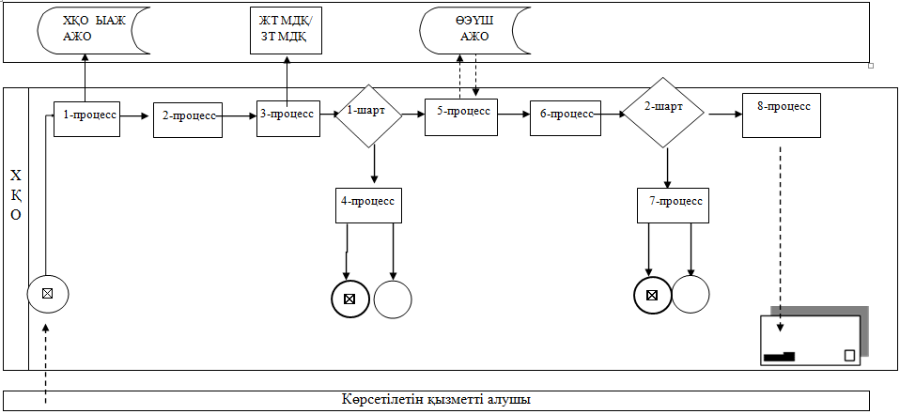

«Қорғаншылық және қамқоршылық
жөнінде анықтамалар беру» мемлекеттік
көрсетілетін қызмет регламентіне
3-қосымша

Портал арқылы мемлекеттік қызметті көрсету кезінде қатыстырылған ақпараттық жүйелердің
функционалдық өзара іс-қимыл диаграммасы

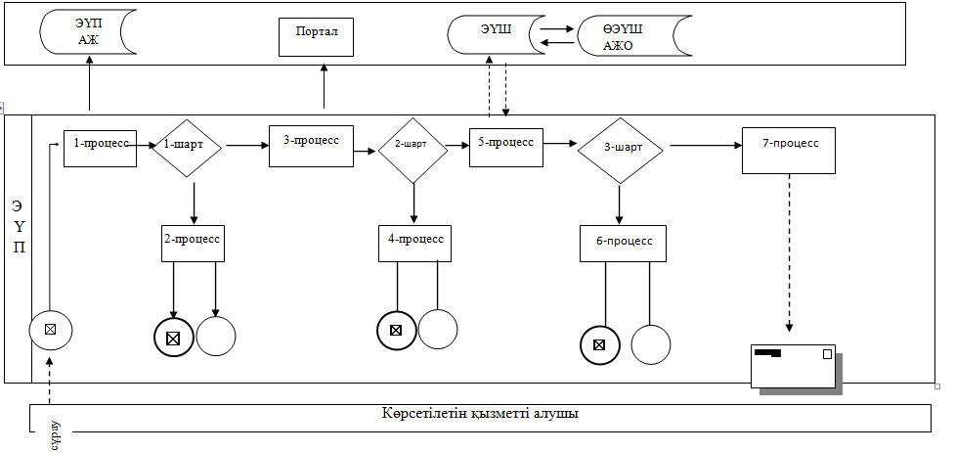

«Қорғаншылық және қамқоршылық
жөнінде анықтамалар беру» мемлекеттік
көрсетілетін қызмет регламентіне
4-қосымша

«Қорғаншылық және қамқоршылық жөнінде анықтамалар беру» мемлекеттік қызмет көрсетудің бизнес-процестерінің
анықтамалығы

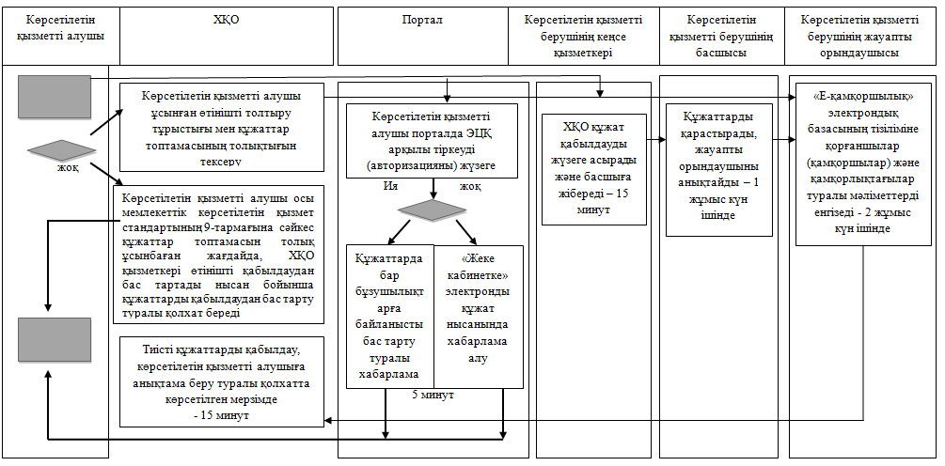

Шартты белгілер

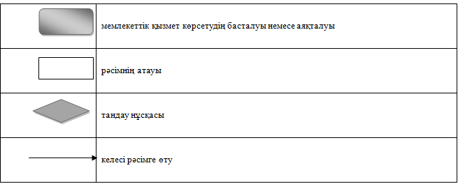

Павлодар облысы әкімдігінің
2015 жылғы «24» мамырдағы
№ 181/6 қаулысымен
бекітілді

«Жетім балаға (жетім балаларға) және ата-анасының
қамқорлығынсыз қалған балаға (балаларға) қамқоршылық
немесе қорғаншылық белгілеу» мемлекеттік көрсетілетін қызмет
регламенті

1. Жалпы ережелер

1. «Жетім балаға (жетім балаларға) және ата-анасының қамқорлығынсыз қалған балаға (балаларға) қамқоршылық немесе қорғаншылық белгілеу» мемлекеттік көрсетілетін қызметін (бұдан әрі – мемлекеттік көрсетілетін қызмет) Павлодар облысы аудандары мен қалаларының жергілікті атқарушы органдары (бұдан әрі – көрсетілетін қызметті беруші) көрсетеді.
Өтінішті қабылдау және мемлекеттік қызмет көрсетудің нәтижесін беру:
1) көрсетілетін қызметті берушінің кеңсесі;
2) «Халыққа қызмет көрсету орталығы» шаруашылық жүргізу құқығындағы республикалық мемлекеттік кәсіпорнының Павлодар облысы бойынша филиалы (бұдан әрі – ХҚО);
3)«электрондық үкіметтің» www.e.gov.kz веб-порталы (бұдан әрі – портал) арқылы жүзеге асырылады.
2. Мемлекеттік қызмет көрсету нысаны – электрондық (ішінара автоматтандырылған) және (немесе) қағаз түрінде.
3. Мемлекеттік қызмет көрсетудің нәтижесі – Қазақстан Республикасы Білім және ғылым министрінің 2015 жылғы 13 сәуірдегі № 198 бұйрығымен бекітілген «Жетім балаға (жетім балаларға) және ата-анасының қамқорлығынсыз қалған балаға (балаларға) қамқоршылық немесе қорғаншылық белгілеу» мемлекеттік көрсетілетін қызмет Стандартының (бұдан әрі – Стандарт) 1-қосымшасына сәйкес нысан бойынша қала немесе аудан әкімдігінің жетім балаға (балаларға) және ата-анасының қамқорлығынсыз қалған балаға (балаларға) қорғаншылық (қамқоршылық) белгілеу немесе бас тарту туралы қаулысы не Стандарттың 10-тармағымен қарастырылған мемлекеттік қызмет көрсетуден бас тарту туралы дәлелді жауап.
Мемлекеттік қызмет көрсету нәтижесін ұсыну нысаны – электрондық және (немесе) қағаз түрінде.
2. Мемлекеттік қызмет көрсету процесінде көрсетілетін қызметті берушінің құрылымдық бөлімшелерінің (қызметкерлерінің)
іс-қимыл тәртібін сипаттау

4. Мемлекеттік қызметті көрсету жөніндегі рәсімдерді (іс-қимылды) бастау үшін негіз:
көрсетілетін қызметті берушіге немесе ХҚО жүгіну кезінде: Стандарттың 9-тармағында көрсетілген қажетті құжаттардың қоса берілуімен Стандарттың 2-қосымшасына сәйкес нысан бойынша көрсетілетін қызметті алушының өтініші;
портал арқылы жүгіну кезінде көрсетілетін қызметті алушының электрондық цифрлық қолтаңбасымен (бұдан әрі – ЭЦҚ) қол қойылған электрондық құжат нысанындағы сұрау;
5. Мемлекеттік қызмет көрсету процесінің (іс-қимылының) құрамына кіретін әрбір рәсімнің (іс-қимылды) мазмұны, ұзақтығы мен оны орындау реттілігі, соның ішінде рәсімдердің (іс-қимылды) өту кезеңі:
1) көрсетілетін қызметті берушінің кеңсе қызметкері көрсетілетін қызметті алушы қажетті құжатты берген сәттен бастап қабылдауды және тіркеуді жүзеге асырады, құжаттарды басшыға бұрыштама қоюға жібереді - 30 минут;
2) көрсетілетін қызметті берушінің басшысы құжаттарды қарастырады, жауапты маманды анықтайды -1 күнтізбелік күн ішінде;
3) көрсетілетін қызметті берушінің жауапты орындаушы келіп түскен құжаттарды қарастырады, қаланың немесе ауданның жергілікті атқарушы органының қорғаншылық және қамқоршылық белгілеу туралы қаулы немесе бас тарту туралы дәлелді жауап дайындайды - 13 күнтізбелік күн ішінде;
4) әкімдік қаулыны шығарады және тіркейді, көшірмені дайындайды – 13 күнтізбелік күн ішінде;
5) көрсетілетін қызметті берушінің жауапты орындаушы есепке алу журналына көшірмені не бас тарту туралы дәлелді жауапты тіркейді және көрсетілетін қызметті алушыға мемлекеттік қызмет көрсетудің нәтижесін береді 1 күнтізбелік күн ішінде.
6. Нәтиже – қала және аудан әкімдігінің қорғаншылық немесе қамқоршылық белгілеу туралы қаулысы не осы мемлекеттік қызмет көрсетуден бас тарту туралы дәлелді жауап.

3. Мемлекеттік қызмет көрсету процесінде көрсетілетін қызметті берушінің құрылымдық бөлімшелерінің (қызметкерлерінің) өзара
іс-қимыл тәртібін сипаттау

7. Мемлекеттік қызмет көрсету процесіне қатысатын көрсетілетін қызметті берушінің құрылымдық бөлімшелерінің (қызметкерлердің) тізбесі:
1) көрсетілетін қызметті берушінің кеңсе қызметкері;
2) көрсетілетін қызметті берушінің басшысы;
3) көрсетілетін қызметті берушінің жауапты орындаушысы;
4) әкімдік.
8. Әрбір рәсімнің (іс-қимылдың) ұзақтығын көрсете отырып, құрылымдық бөлімшелер (қызметкерлер) арасындағы рәсімдер (іс-қимылдар) реттілігінің сипаттамасы осы регламенттің 1-қосымшасына сәйкес кестемен беріледі.

4. Мемлекеттік қызмет көрсету процесінде халыққа қызмет
көрсету орталығымен және (немесе) өзге де көрсетілетін қызметті берушілермен өзара іс-қимыл тәртібін, сондай-ақ ақпараттық
жүйелерді пайдалану тәртібін сипаттау

9. Әрбір рәсімнің (іс-қимылды) ұзақтығын көрсете отырып, ХҚО-ға жүгіну тәртібін сипаттау осы регламенттің 2-қосымшасына сәйкес – 20 минут:
1) мемлекеттік көрсетілетін қызметті алушы ХҚО операторына қажетті құжаттарды және өтінішті тапсырады, ол электрондық кезек ретімен «кедергісіз» қызмет көрсету арқылы операциялық залда жүзеге асырылады;
2) 1-процесс – қызмет көрсету үшін ХҚО операторының ХҚО ықпалдастырылған ақпараттық жүйесінің автоматтандырылған жұмыс орнына (бұдан әрі – ХҚО ЫАЖ АЖО) логин мен парольді енгізуі (авторизациялау процесі);
3) 2-процесс – ХҚО операторының қызметті таңдауы, экранға мемлекеттік қызметті көрсету үшін сұрау нысанын шығаруы және ХҚО операторының көрсетілетін қызметті алушының деректерін, сондай-ақ көрсетілетін қызметті алушы өкілінің сенім хат бойынша (нотариалды түрде куәландырылған сенім хат болған жағдайда) деректерін енгізуі;
4) 3-процесс – электрондық үкімет шлюзі (бұдан әрі – ЭҮШ) арқылы жеке тұлғалар мемлекеттік деректер қорына (бұдан әрі – ЖТ МДҚ) көрсетілетін қызметті алушының деректері туралы, сондай-ақ Бірыңғай нотариалдық ақпараттық жүйеге (бұдан әрі – БНАЖ) – көрсетілетін қызметті алушы өкілінің сенім хат деректері туралы сұрауды жіберу;
5) 1-шарт – ЖТ МДҚ-да көрсетілетін қызметті алушы деректерінің және БНАЖ-да сенім хат деректерінің бар болуын тексеру;
6) 4-процесс – ЖТ МДҚ-да көрсетілетін қызметті алушының деректерінің және БНАЖ-да сенім хат деректерінің болмауына байланысты, деректерді алу мүмкін болмауы туралы хабарламаны қалыптастыру;
7) 5-процесс – ЭҮШ арқылы өңірлік электрондық үкімет шлюзінің ақпараттық жұмыс орнына (бұдан әрі – ӨЭҮШ АЖО) ХҚО операторының ЭЦҚ-мен куәландырылған (қол қойылған) электрондық құжаттарды (көрсетілетін қызметті алушының сұрауын) жіберу.
10. Әрбір рәсімді (іс-қимылды) көрсете отырып, мемлекеттік қызметті
көрсетудің нәтижесін ХҚО арқылы алу рәсімдерін сипаттау:
1) 6-процесс – ӨЭҮШ АЖО-да электрондық құжатты тіркеу;
2) 2-шарт – көрсетілетін қызметті берушінің қызмет көрсету үшін көрсетілетін қызметті алушының қоса берілген, сәйкестігін және негіздемелерін тексеруі;
3) 7-процесс – көрсетілетін қызметті алушының құжаттарында бұзушылықтың болуына байланысты сұратылып отырған қызметтен бас тарту жөнінде хабарламаны қалыптастыру;
4) 8-процесс – көрсетілетін қызметті алушының ХҚО операторы арқылы ӨЭҮШ АЖО-да қалыптастырылған қызметтің нәтижесін (анықтаманы немесе бас тарту туралы дәлелді жауап) алуы.
11. Портал арқылы жүгіну кезінде жүгіну тәртібі мен көрсетілетін қызметті алушының және көрсетілетін қызметті берушінің рәсімдер (іс-қимылды) реттілігін сипаттау – 20 минут:
1) көрсетілетін қызметті алушы жеке сәйкестендіру нөмірінің (бұдан әрі – ЖСН), сондай-ақ парольдің көмегімен порталда тіркелуді жүзеге асырады;
2) 1-процесс – қызметті алу үшін көрсетілетін қызметті алушының Порталда ЖСН мен паролін енгізуі (авторизациялау процесі);
3) 1-шарт – ЖСН мен пароль арқылы тіркелген көрсетілетін қызметті алушы туралы деректердің түпнұсқалығын порталда тексеру;
4) 2-процесс – көрсетілетін қызметті алушының құжаттарында бұзушылықтың болуына байланысты порталдың авторизациялаудан бас тарту туралы хабарламаны қалыптастыруы;
5) 3-процесс – көрсетілетін қызметті алушының осы регламентте көрсетілген қызметті таңдауы, қызметті көрсету үшін экранға сұраныс нысанын шығару және нысан талаптары мен оның құрылымын ескере отырып, көрсетілетін қызметті алушының нысанды толтыруы (деректерді енгізуі), қажетті құжаттардың электрондық түріндегі көшірмелерін сұраныс нысанына бекіту, сондай-ақ сұранысты куәландыру (қол қою) үшін көрсетілетін қызметті алушының электрондық цифрлық қолтаңбасымен (бұдан әрі – ЭЦҚ) қол қойылған тіркеу куәлігін таңдауы;
6) 2-шарт – порталда ЭЦҚ тіркеу куәлігінің қолдану мерзімін және қайтарылған (күші жойылған) тіркеу куәліктерінің тізімінде жоқтығын, сондай-ақ сәйкестендіру деректерінің сәйкестігін (сұраныста көрсетілген ЖСН мен ЭЦҚ тіркеу куәлігінде көрсетілген ЖСН арасында) тексеру;
7) 4-процесс – көрсетілетін қызметті алушының ЭЦҚ расталмауына байланысты сұратылып жатқан қызметтен бас тарту жөнінде хабарламаны қалыптастыру;
8) 5-процесс – көрсетілетін қызметті беруші сұранысты өңдеуі үшін ЭҮШ арқылы көрсетілетін қызметті берушінің ЭЦҚ-мен куәландырылған (қол қойылған) электрондық құжаттарды (көрсетілетін қызметті алушының сұранысын) ӨЭҮШ АЖО-ға жіберу;
9) 3-шарт – көрсетілетін қызметті берушінің қызмет көрсету үшін көрсетілетін қызметті алушының қоса берілген, сәйкестігін және негіздерін тексеруі;
10) 6-процесс – көрсетілетін қызметті алушының құжаттарында бұзушылықтың болуына байланысты сұратылып отырған қызметтен бас тарту жөнінде хабарламаны қалыптастыру;
11) 7-процесс – көрсетілетін қызметті алушының ӨЭҮШ АЖО қалыптастырған қызметтің нәтижесін (электрондық құжат нысанындағы хабарламаны) алуы.
Мемлекеттік қызметті көрсету нәтижесі көрсетілетін қызметті берушінің уәкілетті тұлғасының ЭЦҚ-мен куәландырылған электрондық құжат түрінде көрсетілетін қызметті алушының «жеке кабинетіне» жіберіледі.
Портал арқылы мемлекеттік қызметті көрсету кезінде қатыстырылған ақпараттық жүйелердің функционалдық өзара іс-қимыл диаграммасы осы регламенттің 3-қосымшасында келтірілген.
12. Мемлекеттік қызмет көрсету процесінде көрсетілетін қызметті берушінің құрылымдық бөлімшелерінің (қызметкерлерінің) рәсімдер (іс-қимылдар) реттілігін толық сипаттау, сондай-ақ өзге де мемлекеттік қызметті берушілермен және (немесе) халыққа қызмет көрсету орталығымен өзара іс-қимыл тәртібін сипаттау, мемлекеттік қызмет көрсету процесінде ақпараттық жүйелерді пайдалану тәртібін сипаттау осы регламенттің 4-қосымшасына сәйкес мемлекеттік көрсетілетін қызметтің бизнес-процестерінің анықтамалығында көрсетіледі.

«Жетім балаға (жетім балаларға) және
ата-анасының қамқорлығынсыз қалған
балаға (балаларға) қамқоршылық
немесе қорғаншылық белгілеу»
мемлекеттік көрсетілетін қызмет
регламентіне
1-қосымша

Әрбір рәсімнің (іс-қимылдың) ұзақтығын көрсетумен құрылымдық бөлімшелердің (қызметкерлердің) арасындағы рәсімдердің (іс-қималдар) реттілігін сипаттау кестесі

 | Негізгі процестің (жұмыс барысының, ағының) іс-қимылы
1. | Іс-қимылдың (жұмыс барысының ағынының) № | 1 | 2 | 3 | 4 | 5
2. | Құрылымдық бөлімше (қыз-меткер) атауы | Көрсетілетін қызметті берушінің кеңсе қызметкері | Көрсетілетін қызметті берушінің басшы | Көрсетілетін қызметті берушінің жауапты орындаушы | Көрсетілетін қызметті берушінің басшы | Көрсетілетін қызметті берушінің жауапты орындаушы
3. | Іс-қимылдың (процестің, рәсімнің, операцияның) атауы және оны сипаттау | Алынған құжаттарды қабылдауды және тір-кеуді жүзеге асырады | Қарастырады және жауапты орындаушыны анықтайды | Құжаттарды қарастырады, әкімдіктің қамқоршылық немесе қорғаншылық белгілеу туралы қаулысын не бас тарту туралы дәлелді жауапты рәсімдейді | Әкімдік қамқоршылық немесе қорғаншылық белгілеу туралы қаулыны шығарады және тіркейді, көшірме дайындайды | Әкімдіктің қамқоршылық немесе қорғаншылық белгілеу туралы қаулысын не бас тарту туралы дәлілді жауапты тіркейді
4. | Аяқталу нысаны | Басшыға қарауға беру | Бұрыштама | Әкімдіктің қамқоршылық немесе қорғаншылық белгілеу туралы қаулысын не басшының қарауынан және қол қоюынан бас тарту туралы дәлелді жауап | Әкімдіктің қамқоршылық немесе қорғаншылық белгілеу туралы қаулысынан көшірме | Әкімдіктің қамқоршылық немесе қорғаншылық белгілеу туралы қаулысын не бас тарту туралы дәлілді жауапты мемлекеттік қызметті алушыға жібереді
 | Орындау мерзімдері | 30 минут | 1 күнтізбелік күн ішінде | 13 күнтізбелік күн ішінде | 13 күнтізбелік күн ішінде | 1 күнтізбелік кун ішінде

«Жетім балаға (жетім балаларға) және
ата-анасының қамқорлығынсыз қалған
балаға (балаларға) қамқоршылық
немесе қорғаншылық белгілеу»
мемлекеттік көрсетілетін қызмет
регламентіне
2-қосымша

Халыққа қызмет көрсету орталығы арқылы мемлекеттік қызметті көрсету кезінде қатыстырылған ақпараттық жүйелердің функционалдық өзара іс-қимыл диаграммасы

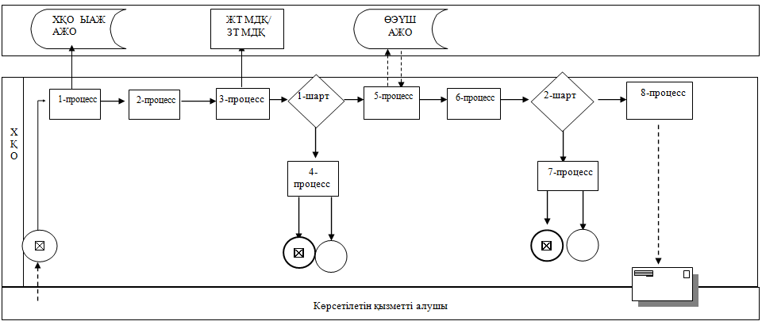

«Жетім балаға (жетім балаларға) және
ата-анасының қамқорлығынсыз қалған
балаға (балаларға) қамқоршылық
немесе қорғаншылық белгілеу»
мемлекеттік көрсетілетін қызмет
регламентіне
3-қосымша

Портал арқылы мемлекеттік қызметті көрсету кезінде қатыстырылған ақпараттық жүйелердің
функционалдық өзара іс-қимыл диаграммасы

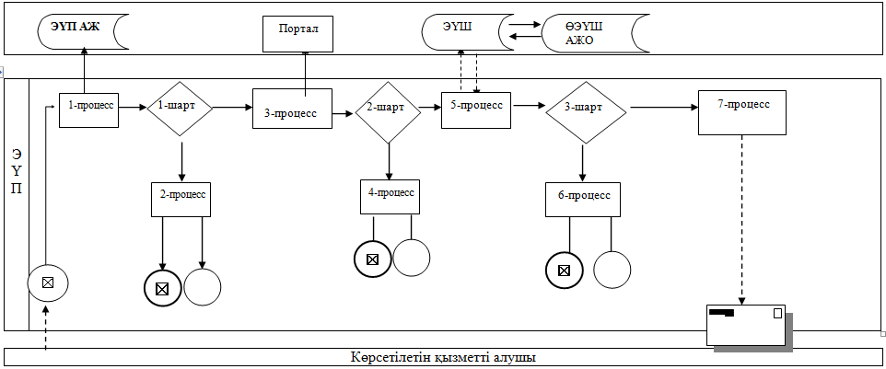

«Жетім балаға (жетім балаларға) және
ата-анасының қамқорлығынсыз қалған
балаға (балаларға) қамқоршылық
немесе қорғаншылық белгілеу»
мемлекеттік көрсетілетін қызмет
регламентіне
4-қосымша

«Жетім балаға (жетім балаларға) және ата-анасының қамқорлығынсыз қалған балаға (балаларға) қамқоршылық немесе қорғаншылық белгілеу» мемлекеттік қызмет көрсету бизнес-процестерінің анықтамалығы

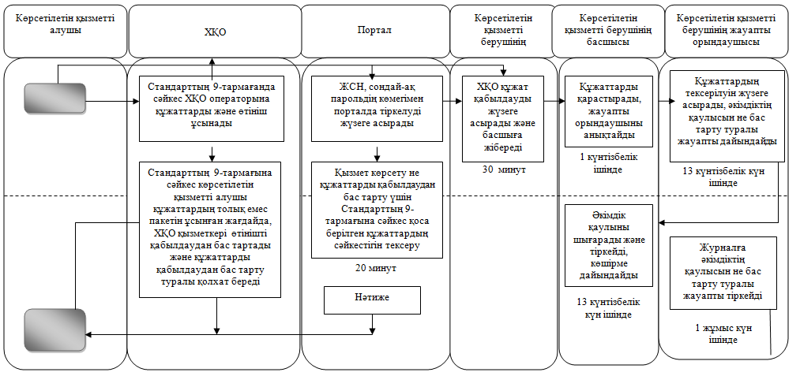

Шартты белгілер

Павлодар облысы әкімдігінің
2015 жылғы «24» мамырдағы
№ 181/6 қаулысымен
бекітілді

«Бірыңғай жинақтаушы зейнетақы қорына және (немесе) ерікті жинақтаушы зейнетақы қорына, банктерге, ішкі істер органдарына кәмелетке толмаған балалардың мүлкіне иелік ету және кәмелетке толмаған балаларға мұра ресімдеу үшін анықтамалар беру» мемлекеттік көрсетілетін қызмет регламенті

1. Жалпы ережелер

1. «Бірыңғай жинақтаушы зейнетақы қорына және (немесе) ерікті жинақтаушы зейнетақы қорына, банктерге, ішкі істер органдарына кәмелетке толмаған балалардың мүлкіне иелік ету және кәмелетке толмаған балаларға мұра ресімдеу үшін анықтамалар беру» мемлекеттік көрсетілетін қызметін (бұдан әрі – мемлекеттік көрсетілетін қызмет) Павлодар облысы аудандары мен қалаларының жергілікті атқарушы органдары (бұдан әрі – көрсетілетін қызметті беруші) көрсетеді.
Өтінішті қабылдау және мемлекеттік қызмет көрсетудің нәтижесін беру:
1)«Халыққа қызмет көрсету орталығы» шаруашылық жүргізу құқығындағы республикалық мемлекеттік кәсіпорнының Павлодар облысы бойынша филиалы (бұдан әрі – ХҚО);
- «электрондық үкіметтің» www.e.gov.kz веб-порталы (бұдан әрі
портал) арқылы жүзеге асырылады.
2. Мемлекеттік қызметті көрсету нысаны: электрондық (ішінара автоматтандырылған) және (немесе) қағаз түрінде.
3. Мемлекеттік қызмет көрсетудің нәтижесі:
- Қазақстан Республикасы Білім және ғылым министрінің 2015 жылғы 13 сәуірдегі № 198 бұйрығымен бекітілген «Бірыңғай жинақтаушы зейнетақы қорына және (немесе) ерікті жинақтаушы зейнетақы қорына, банктерге, ішкі істер органдарына кәмелетке толмаған балалардың мүлкіне иелік ету және кәмелетке толмаған балаларға мұра ресімдеу үшін анықтамалар беру» мемлекеттік көрсетілетін қызмет стандартының (бұдан әрі – Стандарт) 1-қосымшасына сәйкес нысан бойынша бірыңғай жинақтаушы зейнетақы қорына берілетін анықтама;
- Стандарттың 2-қосымшасына сәйкес нысан бойынша ішкі істер органдарына кәмелетке толмаған балалардың мүліктеріне иелік ету үшін берілетін анықтама;
- Стандарттың 3-қосымшасына сәйкес нысан бойынша банктерге кәмелетке толмаған балалардың мүліктеріне иелік ету үшін берілетін анықтама.
Мемлекеттік қызмет көрсету нәтижесін ұсыну нысаны – электрондық және (немесе) қағаз түрінде.

2. Мемлекеттік қызмет көрсету процесінде көрсетілетін қызметті берушінің құрылымдық бөлімшелерінің (қызметкерлерінің) іс-қимыл тәртібін сипаттау

4. Мемлекеттік қызметті көрсету жөніндегі рәсімдерді (іс-қимылды) бастау үшін негіз:
ХҚО-ға жүгіну кезінде: Стандарттың 9-тармағында көрсетілген қажетті құжаттарды ұсынумен осы Стандарттың 4, 5, 6-қосымшаларына сәйкес нысан бойынша көрсетілетін қызметті алушының өтініші;
Портал арқылы жүгіну кезінде: көрсетілетін қызметті алушының ЭЦҚ-мен куәландырылған электронды құжат нысанындағы сұрау және баланың туу туралы куәлігі.
Көрсетілетін қызметті алушы мемлекеттік көрсетілетін қызметті көрсету нәтижесі үшін қағаз жеткізгіште өтініш берген жағдайда мемлекеттік қызмет көрсету нәтижесі электрондық форматта ресімделеді, қағазға басып шығарылады, көрсетілетін қызметті берушінің уәкілетті тұлғасының қолымен және мөрімен расталады
Порталда мемлекеттік қызмет көрсетудің нәтижесі көрсетілетін қызметті алушының «жеке кабинетіне» көрсетілетін қызметті берушінің уәкілетті адамының ЭЦҚ қол қойылған электрондық құжат нысанында жіберіледі.
5. Мемлекеттік қызмет көрсету процесінің (іс-қимылының) құрамына кіретін әрбір рәсімнің (іс-қимылдың) мазмұны, ұзақтығы мен оны орындау реттілігі, соның ішінде рәсімдердің (іс-қимылдың) өту кезеңі:
1) көрсетілетін қызметті берушінің кеңсе қызметкері көрсетілетін қызмет алушы қажетті құжатты берген сәттен бастап қабылдауды және тіркеуді жүзеге асырады, құжаттарды басшы бұрыштама қоюға жібереді – 30 минуттан аспайды;
2) көрсетілетін қызметті берушінің басшысы құжаттарды қарастырады, жауапты маманды анықтайды – 1 жұмыс күні ішінде;
3) жауапты орындаушы келіп түскен құжаттарды қарастырады, бiрыңғай жинақтаушы зейнетақы қорына және (немесе) ерiктi жинақтаушы зейнетақы қорына, банктерге, iшкi iстер органдарына кәмелетке толмаған балалардың мүлкіне иелік ету және кәмелетке толмаған балаларға мұра ресімдеу үшін берiлетiн анықтама дайындайды – 1 жұмыс күні ішінде;
4) көрсетілетін қызметті берушінің басшысы анықтаманы қарастырады және қол қояды - 1 жұмыс күні ішінде;
5) жауапты орындаушы есепке алу журналына көшірмені тіркейді және мемлекеттік қызмет көрсетудің нәтижесін ХҚО-ға береді – 1 жұмыс күні ішінде.
6. Нәтижесі – бiрыңғай жинақтаушы зейнетақы қорына, iшкi iстер органдарына кәмелетке толмаған балалардың мүлкіне иелік ету үшiн, банктерге кәмелетке толмаған балалардың мүлкіне иелік ету берiлетiн анықтама.

3. Мемлекеттік қызмет көрсету процесінде көрсетілетін қызметті берушінің құрылымдық бөлімшелерінің (қызметкерлерінің) өзара
іс-қимыл тәртібін сипаттау

7. Мемлекеттік қызмет көрсету процесіне қатысатын құрылымдық бөлімшелердің (қызметкерлердің) тізбесі:
1) көрсетілетін қызметті берушінің кеңсе қызметкері;
2) көрсетілетін қызметті берушінің басшысы;
3) көрсетілетін қызметті берушінің жауапты орындаушысы.
8. Әрбір рәсімнің (іс-қимылдың) ұзақтығын көрсете отырып, құрылымдық бөлімшелер (қызметкерлер) арасындағы рәсімдер (іс-қимылдар) реттілігінің сипаттамасы осы регламенттің 1-қосымшасына сәйкес кестемен беріледі.

4. Мемлекеттік қызмет көрсету процесінде халыққа қызмет
көрсету орталығымен және (немесе) өзге де көрсетілетін қызметті берушілермен өзара іс-қимыл тәртібін, сондай-ақ ақпараттық
жүйелерді пайдалану тәртібін сипаттау

9. Әрбір рәсімнің (іс-қимылдың) ұзақтығын көрсете отырып, ХҚО-ға жүгіну тәртібін сипаттау осы регламенттің 2-қосымшасына сәйкес – 20 минут:
1) мемлекеттік көрсетілетін қызметті алушы ХҚО операторына қажетті құжаттарды және өтінішті тапсырады, ол электрондық кезек ретімен «кедергісіз» қызмет көрсету арқылы операциялық залда жүзеге асырылады;
2) 1-процесс – қызмет көрсету үшін ХҚО операторының ХҚО-ның ықпалдастырылған ақпараттық жүйесінің автоматтандырылған жұмыс орнына (бұдан әрі – ХҚО ЫАЖ АЖО) логин мен парольді енгізуі (авторизациялау процесі);
3) 2-процесс – ХҚО операторының қызметті таңдауы, экранға мемлекеттік қызметті көрсету үшін сұрау нысанын шығаруы және ХҚО операторының көрсетілетін қызметті алушының деректерін, сондай-ақ көрсетілетін қызметті алушы өкілінің сенім хат бойынша (нотариалды түрде куәландырылған сенім хат болған жағдайда) деректерін енгізуі;
4) 3-процесс – электрондық үкімет шлюзі (бұдан әрі – ЭҮШ) арқылы
жеке тұлғалар мемлекеттік деректер қорына (бұдан әрі – ЖТ МДҚ) көрсетілетін қызметті алушының деректері туралы, сондай-ақ Бірыңғай нотариалдық ақпараттық жүйеге (бұдан әрі – БНАЖ) – көрсетілетін қызметті алушы өкілінің сенім хат деректері туралы сұрауды жіберу;
5) 1-шарт – ЖТ МДҚ-да көрсетілетін қызметті алушы деректерінің және БНАЖ-да сенім хат деректерінің бар болуын тексеру;
6) 4-процесс – ЖТ МДҚ-да көрсетілетін қызметті алушы деректерінің және БНАЖ-да сенім хат деректерінің болмауына байланысты деректерді алу мүмкін болмауы туралы хабарламаны қалыптастыру;
7) 5-процесс – ЭҮШ арқылы өңірлік электрондық үкімет шлюзінің ақпараттық жұмыс орнына (бұдан әрі – ӨЭҮШ АЖО) ХҚО операторының ЭЦҚ-мен куәландырылған (қол қойылған) электрондық құжаттарды (көрсетілетін қызметті алушының сұрауын) жіберу.
10. Әрбір рәсімді (іс-қимылды) көрсете отырып, мемлекеттік қызметті көрсетудің нәтижесін ХҚО арқылы алу рәсімін (іс-қимылды) сипаттау:
1) 6-процесс – ӨЭҮШ АЖО-да электрондық құжатты тіркейді;
2) 2-шарт – көрсетілетін қызметті берушінің қызмет көрсету үшін көрсетілетін қызметті алушының қоса берілген, сәйкестігін және негіздемелерін тексеруі;
3) 7-процесс – көрсетілетін қызметті алушының құжаттарында бұзушылықтың болуына байланысты сұратылып отырған қызметтен бас тарту жөнінде хабарламаны қалыптастыру;
4) 8-процесс – көрсетілетін қызметті алушының ХҚО операторы арқылы ӨЭҮШ АЖО-да қалыптастырылған қызметтің нәтижесін (анықтаманы немесе бас тарту туралы дәлелді жауап) алуы.
11. Портал арқылы мемлекеттік қызметті көрсету кезінде жүгіну тәртібін және көрсетілетін қызметті беруші мен көрсетілетін қызметті алушы рәсімдерінің (іс-қимылдың) реттілігін сипаттау – 20 минут:
1) көрсетілетін қызметті алушы жеке сәйкестендіру нөмірінің (бұдан әрі – ЖСН), сондай-ақ парольдің көмегімен порталда тіркелуді жүзеге асырады;
2) 1-процесс – қызметті алу үшін көрсетілетін қызметті алушының Порталда ЖСН мен паролін енгізуі (авторизациялау процесі);
3) 1-шарт – ЖСН мен пароль арқылы тіркелген көрсетілетін қызметті алушы туралы деректердің түпнұсқалығын порталда тексеру;
4) 2-процесс – көрсетілетін қызметті алушының құжаттарында бұзушылықтың болуына байланысты порталдың авторизациялаудан бас тарту туралы хабарламаны қалыптастыруы;
5) 3-процесс – көрсетілетін қызметті алушының осы регламентте көрсетілген қызметті таңдауы, қызметті көрсету үшін экранға сұрау нысанын шығару және нысан талаптары мен оның құрылымын ескере отырып, көрсетілетін қызметті алушының нысанды толтыруы (деректерді енгізуі), қажетті құжаттардың электрондық түріндегі көшірмелерін сұраныс нысанына бекіту, сондай-ақ сұрауды куәландыру (қол қою) үшін көрсетілетін қызметті алушының ЭЦҚ тіркеу куәлігін таңдауы;
6) 2-шарт – порталда ЭЦҚ тіркеу куәлігінің қолдану мерзімін және қайтарылған (күші жойылған) тіркеу куәліктерінің тізімінде жоқтығын, сондай-ақ сәйкестендіру деректерінің сәйкестігін (сұрауда көрсетілген ЖСН мен ЭЦҚ тіркеу куәлігінде көрсетілген ЖСН арасында) тексеру;
7) 4-процесс – көрсетілетін қызметті алушының ЭЦҚ расталмауына байланысты сұратылып жатқан қызметтен бас тарту жөнінде хабарламаны қалыптастыру;
8) 5-процесс – көрсетілетін қызметті беруші сұрауды өңдеуі үшін ЭҮШ арқылы көрсетілетін қызметті берушінің ЭЦҚ-мен куәландырылған (қол қойылған) электрондық құжаттарды (көрсетілетін қызметті алушының сұрауын) ӨЭҮШ АЖО-ға жіберу;
9) 3-шарт – көрсетілетін қызметті берушінің қызмет көрсету үшін көрсетілетін қызметті алушының қоса берілген құжаттарының сәйкестігін және негіздерін тексеруі;
10) 6-процесс – көрсетілетін қызметті алушының құжаттарында бұзушылықтың болуына байланысты сұратылып отырған қызметтен бас тарту жөнінде хабарламаны қалыптастыру;
11) 7-процесс – көрсетілетін қызметті алушының ӨЭҮШ АЖО қалыптастырған қызметтің нәтижесін (электрондық құжат нысанындағы хабарламаны) алуы.
Мемлекеттік қызметті көрсету нәтижесі көрсетілетін қызметті берушінің уәкілетті тұлғасының ЭЦҚ-мен куәландырылған электрондық құжат түрінде көрсетілетін қызметті алушының «жеке кабинетіне» жіберіледі.
Портал арқылы мемлекеттік қызметті көрсету кезінде қатыстырылған ақпараттық жүйелердің функционалдық өзара іс-қимыл диаграммасы осы регламенттің 3-қосымшасында келтірілген.
12. Мемлекеттік қызмет көрсету процесінде көрсетілетін қызметті берушінің құрылымдық бөлімшелерінің (қызметкерлерінің) рәсімдер (іс-қимылдар) реттілігін толық сипаттау, сондай-ақ өзге де мемлекеттік қызметті берушілермен және (немесе) халыққа қызмет көрсету орталығымен өзара іс-қимыл тәртібін сипаттау, мемлекеттік қызмет көрсету процесінде ақпараттық жүйелерді пайдалану тәртібін сипаттау осы регламенттің 4-қосымшасына сәйкес мемлекеттік көрсетілетін қызметтің бизнес-процестерінің анықтамалығында көрсетіледі.

«Бірыңғай жинақтаушы зейнетақы
қорына және (немесе) ерікті жинақтаушы
зейнетақы қорына, банктерге, ішкі
істер органдарына кәмелетке толмаған
балалардың мүлкіне иелік ету және кәмелетке
толмаған балаларға мұра ресімдеу үшін
анықтамалар беру» мемлекеттік
көрсетілетін қызмет регламентіне
1-қосымша

Әрбір рәсімнің (іс-қимылдың) ұзақтығын көрсетумен құрылымдық бөлімшелердің (қызметкерлердің) арасындағы рәсімдерді (іс-қималдар) реттілігін сипаттау кестесі
 | Негізгі процестің (жұмыс барысының, ағының) іс-қимылы
1. | Іс-қимылдың (жұмыс барысының ағынының) № | 1 | 2 | 3 | 4 | 5
2. | Құрылымдық бөлімше (қызметкер) атауы | Көрсетілетін қызметті берушінің кеңсе қызметкері | Көрсетілетін қызметті берушінің басшы | Көрсетілетін қызметті берушінің жауапты орындаушы | Көрсетілетін қызметті берушінің басшы | Көрсетілетін қызметті берушінің жауапты орындаушы
3. | Іс-қимылдың (процестің, рәсімнің, операцияның) атауы және оны сипаттау | Көрсетілетін қызметті алушының ХҚО-дан алынған құжаттарын қабылдауды және тіркеуді жүзеге асырады | Қарастырады және жауапты орындаушыны анықтайды | Құжаттардың тексерілуі жүзеге асырады, анықтаманы рәсімдейді | Анықтаманы қарастырады және оған қол қояды | Анықтаманы тіркейді
4. | Аяқталу нысаны | Басшыға қарауға беру | Бұрыштама | Анықтаманы басшыға қарастыруға және қол қоюға жіберу | Анықтама | ХҚО-ға жібереді
 | Орындау мерзімдері | 30 минуттан аспайды | 1 жұмыс күні ішінде | 1 жұмыс күні ішінде | 1 жұмыс күні ішінде | 1 жұмыс күні ішінде

«Бірыңғай жинақтаушы зейнетақы
қорына және (немесе) ерікті жинақтаушы
зейнетақы қорына, банктерге, ішкі
істер органдарына кәмелетке толмаған
балалардың мүлкіне иелік ету және кәмелетке
толмаған балаларға мұра ресімдеу үшін
анықтамалар беру» мемлекеттік
көрсетілетін қызмет регламентіне
2-қосымша

Халыққа қызмет көрсету орталығы арқылы мемлекеттік қызметті көрсету кезінде қатыстырылған ақпараттық жүйелердің функционалдық өзара іс-қимыл диаграммасы

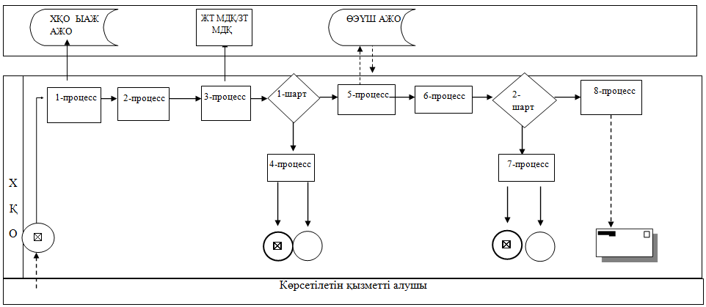

«Бірыңғай жинақтаушы зейнетақы
қорына және (немесе) ерікті жинақтаушы
зейнетақы қорына, банктерге, ішкі
істер органдарына кәмелетке толмаған
балалардың мүлкіне иелік ету және кәмелетке
толмаған балаларға мұра ресімдеу үшін
анықтамалар беру» мемлекеттік
көрсетілетін қызмет регламентіне
3-қосымша

Портал арқылы мемлекеттік қызметтік өрсетукезінде қатыстырылған ақпараттық жүйелердің функционалдық өзара іс-қимыл диаграммасы

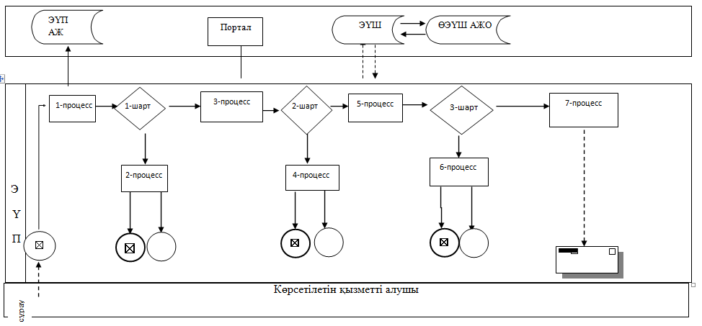

«Бірыңғай жинақтаушы зейнетақы
қорына және (немесе) ерікті жинақтаушы
зейнетақы қорына, банктерге, ішкі
істер органдарына кәмелетке толмаған
балалардың мүлкіне иелік ету және кәмелетке
толмаған балаларға мұра ресімдеу үшін
анықтамалар беру» мемлекеттік
көрсетілетін қызмет регламентіне
4-қосымша

«Бірыңғай жинақтаушы зейнетақы қорына және (немесе) ерікті жинақтаушы зейнетақы қорына, банктерге, ішкі істер органдарына кәмелетке толмаған балалардың мүлкіне иелік ету және кәмелетке толмаған балаларға мұра ресімдеу үшін анықтамалар беру» мемлекеттік қызмет көрсету бизнес-процестерінің анықтамалығы

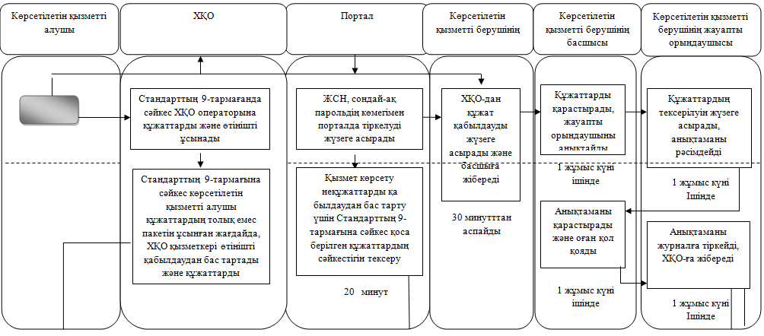

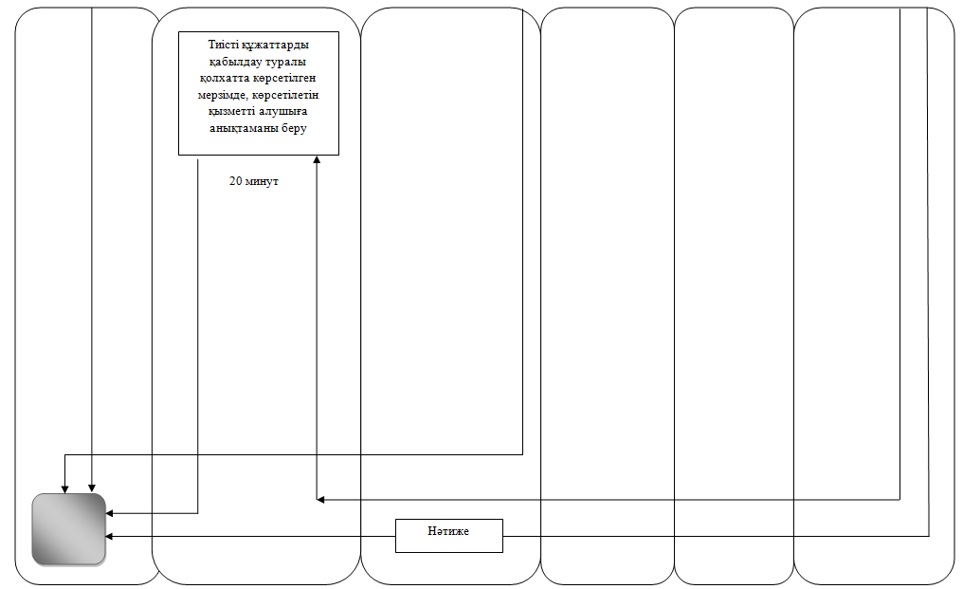

Шартты белгілер

Павлодар облысы әкімдігінің
2015 жылғы «24» мамырдағы
№ 181/6 қаулысымен
бекітілді

«Кәмелетке толмаған балаларға меншік құқығында тиесілі мүлікпен жасалатын мәмілелерді ресімдеу үшін қорғаншылық немесе қамқоршылық бойынша функцияларды жүзеге асыратын органдардың анықтамаларын беру» мемлекеттік көрсетілетін қызмет
регламенті

- Жалпы ережелер

1. «Кәмелетке толмаған балаларға меншік құқығында тиесілі мүлікпен жасалатын мәмілелерді ресімдеу үшін қорғаншылық немесе қамқоршылық бойынша функцияларды жүзеге асыратын органдардың анықтамаларын беру» мемлекеттік көрсетілетін қызметін (бұдан әрі – мемлекеттік көрсетілетін қызмет) Павлодар облысы аудандары мен қалаларының жергілікті атқарушы органдары (бұдан әрі – көрсетілетін қызметті беруші) көрсетеді.
Өтінішті қабылдау және мемлекеттік қызмет көрсетудің нәтижені беру:
1)«Халыққа қызмет көрсету орталығы» шаруашылық жүргізу құқығындағы республикалық мемлекеттік кәсіпорнының Павлодар облысы бойынша филиалы (бұдан әрі – ХҚО);
2)«электрондық үкіметтің» www.e.gov.kz веб-порталы (бұдан әрі – портал) арқылы жүзеге асырылады.
2. Мемлекеттік қызметті көрсету нысаны – электрондық (ішінара автоматтандырылған) және (немесе) қағаз түрінде.
3. Мемлекеттік қызмет көрсетудің нәтижесі – Қазақстан Республикасы Білім және ғылым министрінің 2015 жылғы 13 сәуірдегі № 198 бұйрығымен бекітілген «Кәмелетке толмаған балаларға меншік құқығында тиесілі мүлікпен жасалатын мәмілелерді ресімдеу үшін қорғаншылық немесе қамқоршылық бойынша функцияларды жүзеге асыратын органдардың анықтамаларын беру» мемлекеттік көрсетілетін қызмет стандартының (бұдан әрі – Стандарт) 1-қосымшасына сәйкес нысан бойынша кәмелетке толмаған балаларға меншік құқығында тиесілі мүлікпен жасалатын мәмілелерді ресімдеу үшін қорғаншылық немесе қамқоршылық бойынша функцияларды жүзеге асыратын органдардың жылжымайтын мүліктің орналасқан жері бойынша беретін анықтамасы не Стандарттың 10-тармағында көрсетілген жағдайларда және негіздер бойынша мемлекеттік қызмет көрсетуден бас тарту туралы дәлелді жауап.
Мемлекеттік қызмет көрсету нәтижесін ұсыну нысаны – электрондық (ішінара автоматтандырылған) және (немесе) қағаз түрінде.
2. Мемлекеттік қызмет көрсету процесінде көрсетілетін қызметті берушінің құрылымдық бөлімшелерінің (қызметкерлерінің) іс-қимыл тәртібін сипаттау

4. Мемлекеттік қызметті көрсету жөніндегі рәсімдерді (іс-қимылды) бастау үшін негіз:
ХҚО-ға жүгіну кезінде: Стандарттың 9-тармағында көрсетілген қажетті құжаттарды ұсынумен Стандарттың 2-қосымшасына сәйкес нысан бойынша көрсетілетін қызметті алушының өтініші;
портал арқылы жүгіну кезінде: көрсетілетін қызметті алушының электрондық цифрлық қолтаңбасымен (бұдан әрі – ЭЦҚ) куәландырылған электронды құжат нысанындағы сұраныс және баланың туу туралы куәлігі.
Көрсетілетін қызметті алушы мемлекеттік көрсетілетін қызметті көрсету нәтижесі үшін қағаз жеткізгіште өтініш берген жағдайда мемлекеттік қызмет көрсету нәтижесі электрондық форматта ресімделеді, қағазға басып шығарылады, көрсетілетін қызметті берушінің уәкілетті тұлғасының қолымен және мөрімен расталады
Порталда мемлекеттік қызмет көрсетудің нәтижесі көрсетілетін қызметті алушының «жеке кабинетіне» көрсетілетін қызметті берушінің уәкілетті адамының ЭЦҚ қол қойылған электрондық құжат нысанында жіберіледі.
5. Мемлекеттік қызмет көрсету процесінің (іс-қимылының) құрамына кіретін әрбір рәсімнің (іс-қимылдың) мазмұны, ұзақтығы мен оны орындау реттілігі, соның ішінде рәсімдердің (іс-қимылдың) өту кезеңі:
1) көрсетілетін қызметті берушінің кеңсе қызметкері көрсетілетін қызметті алушы Стандарттың 9-тармағында көрсетілген қажетті құжатты берген сәттен бастап қабылдауды және тіркеуді жүзеге асырады – 30 минуттан аспайды;
2) көрсетілетін қызметті берушінің басшысы құжаттарды қарастырады, жауапты маманды анықтайды – 1 жұмыс күні ішінде;
3) көрсетілетін қызметті берушінің жауапты орындаушысы келіп түскен құжаттарды қарастырады, кәмелетке толмаған балаларға меншік құқығында тиесілі мүлікпен жасалатын мәмілелерді ресімдеу үшін қорғаншылық немесе қамқоршылық бойынша функцияларды жүзеге асыратын органдарға анықтама немесе бас тарту туралы дәлелді жауап дайындайды – 1 жұмыс күні ішінде;
4) көрсетілетін қызметті берушінің басшысы анықтаманы қарастырады және қол қояды – 1 жұмыс күні ішінде;
5) көрсетілетін қызметті берушінің жауапты орындаушысы есепке алу журналына көшірмені не бас тарту туралы дәлелді жауапты тіркейді және мемлекеттік қызмет көрсетудің нәтижесін ХҚО-ға береді – 1 жұмыс күні ішінде.
6. Нәтижесі – кәмелетке толмаған балаларға меншік құқығында тиесілі мүлікпен жасалатын мәмілелерді ресімдеу үшін қорғаншылық немесе қамқоршылық бойынша функцияларды жүзеге асыратын органдардың жылжымайтын мүліктің орналасқан жері бойынша беретін анықтамасы не осы мемлекеттік қызмет көрсетуден бас тарту туралы дәлелді жауап.

3. Мемлекеттік қызмет көрсету процесінде көрсетілетін қызметті берушінің құрылымдық бөлімшелерінің (қызметкерлерінің) өзара
іс-қимыл тәртібін сипаттау

7. Мемлекеттік қызмет көрсету процесіне қатысатын көрсетілетін қызметті беруші құрылымдық бөлімшелерінің (қызметкерлердің) тізбесі:
1) көрсетілетін қызметті берушінің кеңсе қызметкері;
2) көрсетілетін қызметті берушінің басшысы;
3) көрсетілетін қызметті берушінің жауапты орындаушысы.
8. Әрбір рәсімнің (іс-қимылдың) ұзақтығын көрсете отырып, құрылымдық бөлімшелер (қызметкерлер) арасындағы рәсімдер (іс-қимылдар) реттілігінің сипаттамасы осы регламенттің 1-қосымшасына сәйкес кестемен беріледі.

4. Мемлекеттік қызмет көрсету процесінде халыққа қызмет
көрсету орталығымен және (немесе) өзге де көрсетілетін қызметті берушілермен өзара іс-қимыл тәртібін, сондай-ақ ақпараттық
жүйелерді пайдалану тәртібін сипаттау

9. Әрбір рәсімнің (іс-қимылдың) ұзақтығын көрсете отырып, ХҚО-ға жүгіну тәртібін сипаттау осы регламенттің 2-қосымшасына сәйкес – 20 минут:
1) мемлекеттік көрсетілетін қызметті алушы ХҚО операторына қажетті құжаттарды және өтінішті тапсырады, ол электрондық кезек ретімен «кедергісіз» қызмет көрсету арқылы операциялық залда жүзеге асырылады;
2) 1-процесс – қызмет көрсету үшін ХҚО операторының ХҚО-ның ықпалдастырылған ақпараттық жүйесінің автоматтандырылған жұмыс орнына (бұдан әрі – ХҚО ЫАЖ АЖО) логин мен парольді енгізуі (авторизациялау процесі);
3) 2-процесс – ХҚО операторының қызметті таңдауы, экранға мемлекеттік қызметті көрсету үшін сұрау нысанын шығаруы және ХҚО операторының көрсетілетін қызметті алушының деректерін, сондай-ақ көрсетілетін қызметті алушы өкілінің сенім хат бойынша (нотариалды түрде куәландырылған сенім хат болған жағдайда) деректерін енгізуі;
4) 3-процесс – электрондық үкімет шлюзі (бұдан әрі – ЭҮШ) арқылы жеке тұлғалар мемлекеттік деректер қорына (бұдан әрі – ЖТ МДҚ) көрсетілетін қызметті алушының деректері туралы, сондай-ақ Бірыңғай нотариалдық ақпараттық жүйеге (бұдан әрі – БНАЖ) – көрсетілетін қызметті алушы өкілінің сенім хат деректері туралы сұрауды жіберу;
5) 1-шарт – ЖТ МДҚ-да көрсетілетін қызметті алушы деректерінің және БНАЖ-да сенім хат деректерінің бар болуын тексеру;
6) 4-процесс – ЖТ МДҚ-да көрсетілетін қызметті алушының деректерінің және БНАЖ-да сенім хат деректерінің болмауына байланысты, деректерді алу мүмкін болмауы туралы хабарламаны қалыптастыру;
7) 5-процесс – ЭҮШ арқылы өңірлік электрондық үкімет шлюзінің ақпараттық жұмыс орнына (бұдан әрі – ӨЭҮШ АЖО) ХҚО операторының электрондық цифрлық қолтаңбасымен (бұдан әрі – ЭЦҚ) куәландырылған (қол қойылған) электрондық құжаттарды (көрсетілетін қызметті алушының сұрауын) жіберу.
10. Әрбір рәсімді (іс-қимылды) көрсете отырып, мемлекеттік қызметті көрсетудің нәтижесін ХҚО арқылы алу рәсімдерін сипаттау:
1) 6-процесс – ӨЭҮШ АЖО-да электрондық құжатты тіркеу;
2) 2-шарт – көрсетілетін қызметті берушінің қызмет көрсету үшін көрсетілетін қызметті алушының қоса берілген, сәйкестігін және негіздемелерін тексеруі;
3) 7-процесс – көрсетілетін қызметті алушының құжаттарында бұзушылықтың болуына байланысты сұратылып отырған қызметтен бас тарту жөнінде хабарламаны қалыптастыру;
4) 8-процесс – көрсетілетін қызметті алушының ХҚО операторы арқылы ӨЭҮШ АЖО-да қалыптастырылған қызметтің нәтижесін (анықтаманы немесе бас тарту туралы дәлелді жауап) алуы.
11. Портал арқылы жүгіну кезінде жүгіну тәртібі мен көрсетілетін қызметті алушының және көрсетілетін қызметті берушінің рәсімдер (іс-қимылды) реттілігін сипаттау – 20 минут:
1) көрсетілетін қызметті алушы жеке сәйкестендіру нөмірінің (бұдан әрі – ЖСН), сондай-ақ парольдің көмегімен порталда тіркелуді жүзеге асырады;
2) 1-процесс – қызметті алу үшін көрсетілетін қызметті алушының Порталда ЖСН мен паролін енгізуі (авторизациялау процесі);
3) 1-шарт – ЖСН мен пароль арқылы тіркелген көрсетілетін қызметті алушы туралы деректердің түпнұсқалығын порталда тексеру;
4) 2-процесс – көрсетілетін қызметті алушының құжаттарында бұзушылықтың болуына байланысты порталдың авторизациялаудан бас тарту туралы хабарламаны қалыптастыруы;
5) 3-процесс – көрсетілетін қызметті алушының осы регламентте көрсетілген қызметті таңдауы, қызметті көрсету үшін экранға сұраныс нысанын шығару және нысан талаптары мен оның құрылымын ескере отырып, көрсетілетін қызметті алушының нысанды толтыруы (деректерді енгізуі), қажетті құжаттардың электрондық түріндегі көшірмелерін сұраныс нысанына бекіту, сондай-ақ сұранысты куәландыру (қол қою) үшін көрсетілетін қызметті алушының ЭЦҚ тіркеу куәлігін таңдауы;
6) 2-шарт – порталда ЭЦҚ тіркеу куәлігінің қолдану мерзімін және қайтарылған (күші жойылған) тіркеу куәліктерінің тізімінде жоқтығын, сондай-ақ сәйкестендіру деректерінің сәйкестігін (сұраныста көрсетілген ЖСН мен ЭЦҚ тіркеу куәлігінде көрсетілген ЖСН арасында) тексеру;
7) 4-процесс – көрсетілетін қызметті алушының ЭЦҚ расталмауына байланысты сұратылып жатқан қызметтен бас тарту жөнінде хабарламаны қалыптастыру;
8) 5-процесс – көрсетілетін қызметті беруші сұранысты өңдеуі үшін ЭҮШ арқылы көрсетілетін қызметті берушінің ЭЦҚ-мен куәландырылған (қол қойылған) электрондық құжаттарды (көрсетілетін қызметті алушының сұранысын) ӨЭҮШ АЖО-ға жіберу;
9) 3-шарт – көрсетілетін қызметті берушінің қызмет көрсету үшін көрсетілетін қызметті алушының қоса берілген, сәйкестігін және негіздерін тексеруі;
10) 6-процесс – көрсетілетін қызметті алушының құжаттарында бұзушылықтың болуына байланысты сұратылып отырған қызметтен бас тарту жөнінде хабарламаны қалыптастыру;
11) 7-процесс – көрсетілетін қызметті алушының ӨЭҮШ АЖО қалыптастырған қызметтің нәтижесін (электрондық құжат нысанындағы хабарламаны) алуы.
Мемлекеттік қызметті көрсету нәтижесі көрсетілетін қызметті берушінің уәкілетті тұлғасының ЭЦҚ-мен куәландырылған электрондық құжат түрінде көрсетілетін қызметті алушының «жеке кабинетіне» жіберіледі.
Портал арқылы мемлекеттік қызметті көрсету кезінде қатыстырылған ақпараттық жүйелердің функционалдық өзара іс-қимыл диаграммасы осы регламенттің 3-қосымшасында келтірілген.
12. Мемлекеттік қызмет көрсету процесінде көрсетілетін қызметті берушінің құрылымдық бөлімшелерінің (қызметкерлерінің) рәсімдер (іс-қимылдар) реттілігін толық сипаттау, сондай-ақ өзге де мемлекеттік қызметті берушілермен және (немесе) халыққа қызмет көрсету орталығымен өзара іс-қимыл тәртібін сипаттау, мемлекеттік қызмет көрсету процесінде ақпараттық жүйелерді пайдалану тәртібін сипаттау осы регламенттің 4-қосымшасына сәйкес мемлекеттік көрсетілетін қызметтің бизнес-процестерінің анықтамалығында көрсетіледі.

«Кәмелетке толмаған балаларға меншік
құқығында тиесілі мүлікпен жасалатын
мәмілелерді ресімдеу үші қорғаншылық
немесе қамқоршылық бойынша
функцияларды жүзеге асыратын
органдардың анықтамаларын беру»
мемлекеттік көрсетілетін
қызмет регламентіне
1-қосымша

Әрбір рәсімнің (іс-қимылдың) ұзақтығын көрсетумен құрылымдық бөлімшелердің (қызметкерлердің) арасындағы рәсімдердің (іс-қималдар) реттілігін сипаттау кестесі
 | Негізгі процестің (жұмыс барысының, ағының) іс-қимылы
1. | Іс-қимылдың (жұмыс барысының ағынының) № | 1 | 2 | 3 | 4 | 5
2. | Құрылымдық бөлімше (қызметкер) атауы | Көрсетілетін қызметті берушінің кеңсе қызметкері | Көрсетілетін қызметті берушінің басшы | Көрсетілетін қызметті берушінің жауапты орындаушысы | Көрсетілетін қызметті берушінің басшы | Көрсетілетін қызметті берушінің жауапты орындаушысы
3. | Іс-қимылдың (процестің, рәсімнің, операцияның) атауы және оны сипаттау | Көрсетілетін қызметті алушының ХҚО-дан алған құжаттарын қабылдауды және тіркеуді жүзеге асырады | Қарастырады және жауапты орындаушыны анықтайды | Құжаттарды қарастырады, анықтама немесе бас тарту туралы дәлелді жауап дайындайды | Анықтаманы немесе бас тарту туралы дәлелді жауап қарастырады және қол қояды | Көшірмені немесе бас тарту туралы дәлелді жауапты тіркейді
4. | Аяқталу нысаны | Басшыға қарауға беру | Бұрыштама | Анықтама немесе бас тарту туралы дәлелді жауапты басшыға қарауға және қол қоюға жібереді | Анықтама немесе бас тарту туралы дәлелді жауап | Мемлекеттік көрсетілетін қызмет нәтижесін ХҚО-ға жібереді
 | Орындау мерзімдері | 30 минуттан аспайды | 1 жұмыс күні ішінде | 1 жұмыс күні ішінде | 1 жұмыс күні ішінде | 1 жұмыс күні ішінде

«Кәмелетке толмаған балаларға меншік
құқығында тиесілі мүлікпен жасалатын
мәмілелерді ресімдеу үші қорғаншылық
немесе қамқоршылық бойынша
функцияларды жүзеге асыратын
органдардың анықтамаларын беру»
мемлекеттік көрсетілетін
қызмет регламентіне
2-қосымша

Халыққа қызмет көрсету орталығы арқылы мемлекеттік қызметті көрсету кезінде қатыстырылған ақпараттық жүйелердің функционалдық өзара іс-қимыл диаграммасы

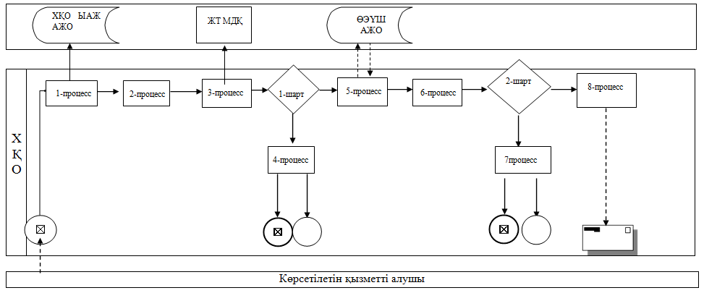

«Кәмелетке толмаған балаларға меншік
құқығында тиесілі мүлікпен жасалатын
мәмілелерді ресімдеу үші қорғаншылық
немесе қамқоршылық бойынша
функцияларды жүзеге асыратын
органдардың анықтамаларын беру»
мемлекеттік көрсетілетін
қызмет регламентіне
3-қосымша

Портал арқылы мемлекеттік қызметті көрсету кезінде қатыстырылған ақпараттық жүйелердің функционалдық өзара іс-қимыл диаграммасы

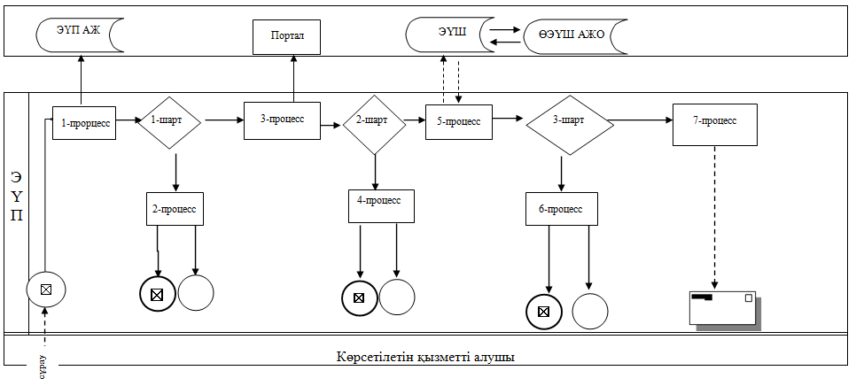

«Кәмелетке толмаған балаларға меншік
құқығында тиесілі мүлікпен жасалатын
мәмілелерді ресімдеу үші қорғаншылық
немесе қамқоршылық бойынша
функцияларды жүзеге асыратын
органдардың анықтамаларын беру»
мемлекеттік көрсетілетін
қызмет регламентіне
4-қосымша

«Кәмелетке толмаған балаларға меншік құқығында тиесілі мүлікпенжасалатын мәмілелерді ресімдеу үшін қорғаншылық немесе қамқоршылық бойынша функцияларды жүзеге асыратын органдардың анықтамаларын беру» мемлекеттік қызмет көрсету бизнес-процестерінің анықтамалығы

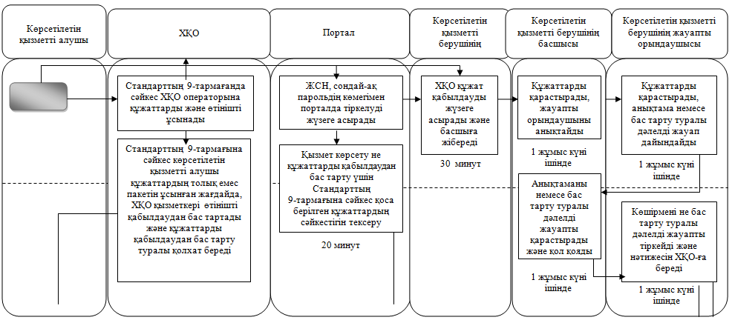

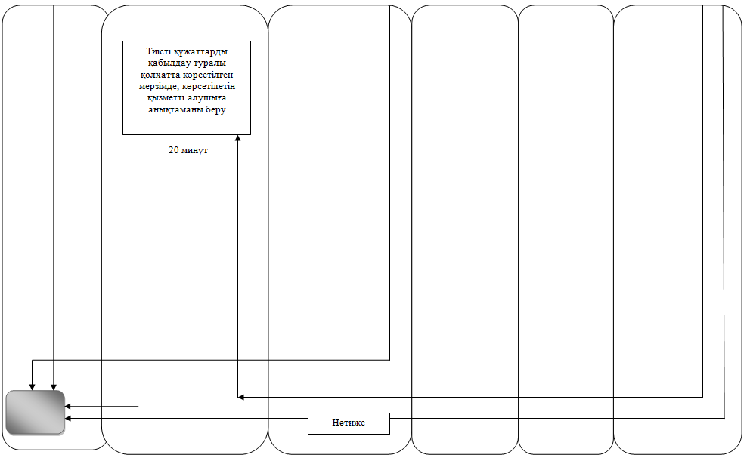

Шартты белгілер

Павлодар облысы әкімдігінің
2015 жылғы «24» мамырдағы
№ 181/6 қаулысымен
бекітілді

«Шалғайдағы ауылдық елді мекендерде тұратын балаларды
жалпы білім беру ұйымдарына және кейін үйлеріне
тегін тасымалдауды ұсыну» мемлекеттік көрсетілетін
қызмет регламенті

1. Жалпы ережелер

1. «Шалғайдағы ауылдық елді мекендерде тұратын балаларды жалпы білім беру ұйымдарына және кейін үйлеріне тегін тасымалдауды ұсыну» мемлекеттік көрсетілетін қызметін (бұдан әрі – мемлекеттік көрсетілетін қызмет) Павлодар облысының кент, ауыл, ауылдық округ әкімінің аппараты (бұдан әрі – көрсетілетін қызметті беруші) көрсетеді.
Өтінішті қабылдау және мемлекеттік қызмет көрсетудің нәтижелерін беру көрсетілетін қызметті берушінің кеңсесі арқылы жүзеге асырылады.
2. Мемлекеттік қызметті көрсету нысаны: қағаз түрінде.
3. Мемлекеттік қызмет көрсетудің нәтижесі – Қазақстан Республикасы Білім және ғылым министрінің 2015 жылғы 13 сәуірдегі № 198 бұйрығымен бекітілген «Шалғайдағы ауылдық елді мекендерде тұратын балаларды жалпы білім беру ұйымдарына және кері қарай үйлеріне тегін тасымалдауды ұсыну» мемлекеттік қызмет стандартының (бұдан әрі - стандарт) 1-қосымшасына сәйкес нысан бойынша жалпы білім беру ұйымдарына және кейін үйлеріне тегін тасымалдауды қамтамасыз ету туралы анықтама.
Мемлекеттік қызмет көрсету нәтижесін беру нысаны: қағаз түрінде.

2. Мемлекеттік қызмет көрсету процесінде көрсетілетін қызметті берушінің құрылымдық бөлімшелерінің (қызметкерлерінің) іс-қимыл тәртібін сипаттау

4. Стандарттың 9-тармағында көрсетілген қажетті құжаттардың қоса берілуімен көрсетілетін қызметті алушының өтініші мемлекеттік қызмет көрсету бойынша рәсімді (іс-қимылды) бастау үшін негіз болып табылады.
5. Мемлекеттік қызмет көрсету процесінің құрамына кіретін әрбір рәсімнің (іс-қимылдың) мазмұны, ұзақтығы мен оны орындау реттілігі, соның ішінде рәсімдердің (іс-қимылдардың) өту кезеңі:
1) көрсетілетін қызметті берушінің кеңсе қызметкері көрсетілетін қызметті алушыдан алынған құжаттарды қабылдауды және тіркеуді жүзеге асырады, құжаттардың көшірмелерімен көрсетілетін қызметті алушы құжаттарының түпнұсқаларымен салыстырады және стандарттың 4-қосымшасына сәйкес нысан бойынша құжаттарды қабылдау туралы қолхат берумен түпнұсқаларын көрсетілетін қызметті алушыға қайтарады және көрсетілетін қызметті берушінің басшысына қарауға береді (15 минуттан аспайды);
2) көрсетілетін қызметті берушінің басшысы құжаттарды қарастырады, жауапты орындаушыны анықтайды (1 жұмыс күні);
3) көрсетілетін қызметті берушінің жауапты орындаушысы анықтама жобасын рәсімдейді, басшыға қарастыруға және қол қоюға жібереді (1 жұмыс күні);
4) көрсетілетін қызметті берушінің басшысы анықтама жобасын қарастырады, қол қояды және кеңсеге жібереді (1 жұмыс күні);
5) көрсетілетін қызметті берушінің кеңсе қызметкері анықтаманы тіркейді және көрсетілетін қызметті алушыға мемлекеттік қызметтің нәтижесін береді (30 минуттан аспайды).
6. Нәтижесі – жалпы білім беру ұйымдарына және кейін үйлеріне тегін тасымалдауды қамтамасыз ету туралы анықтама.

3.Мемлекеттік қызмет көрсету процесінде көрсетілетін қызметті берушінің құрылымдық бөлімшелерінің (қызметкерлерінің) өзара іс-қимыл тәртібін сипаттау

7. Мемлекеттік қызмет көрсету процесіне қатысатын көрсетілетін қызметті берушінің құрылымдық бөлімшелерінің (қызметкерлердің) тізімі:
1) көрсетілетін қызметті берушінің кеңсе қызметкері;
2) көрсетілетін қызметті берушінің басшысы;
3) көрсетілетін қызметті берушінің жауапты орындаушысы.
8. Әрбір рәсімнің (іс-қимылдың) ұзақтығын көрсете отырып, құрылымдық бөлімшелер (қызметкерлер) арасындағы рәсімдер (іс-қимылдар) реттілігін сипаттау осы регламенттің қосымшасына сәйкес бизнес-процестердің анықтамалығында берілген.

4. Мемлекеттік қызмет көрсету процесінде халыққа қызмет көрсету орталығымен өзара іс-қимыл тәртібін, сондай-ақ ақпараттық жүйелерді қолдану тәртібін сипаттау

9. Стандартқа сәйкес мемлекеттік қызмет «Халыққа қызмет көрсету орталығы» шаруашылық жүргізу құқығындағы республикалық мемлекеттік кәсіпорнының Павлодар облысы бойынша филиалы және «электрондық үкімет» веб-порталы арқылы көрсетілмейді.

«Шалғайдағы ауылдық елді мекендерде
тұратын балаларды жалпы білім беру
ұйымдарына және кейін үйлеріне
тегін тасымалдауды ұсыну» мемлекеттік
көрсетілетін қызмет регламентіне
қосымша

Мемлекеттік қызметті көрсетудің бизнес-процестерінің анықтамалығы
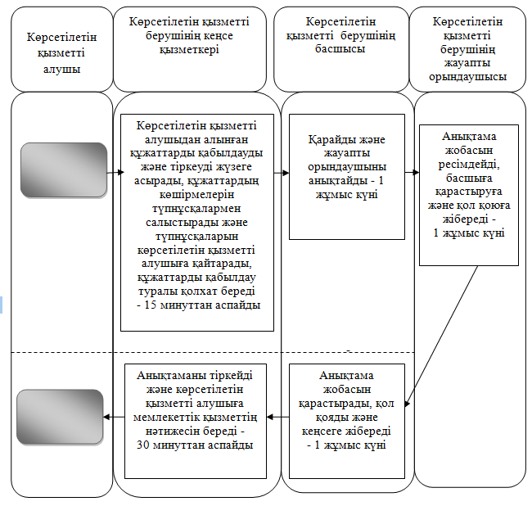
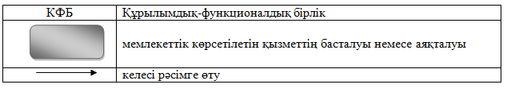

Павлодар облысы әкімдігінің
2015 жылғы «24» мамырдағы
№ 181/6 қаулысымен
бекітілді

«Жалпы білім беретін мектептердегі білім алушылар мен тәрбиеленушілердің жекелеген санаттарын тегін және жеңілдікпен тамақтандыруды ұсыну» мемлекеттік көрсетілетін қызмет регламенті

1. Жалпы ережелер

1. «Жалпы білім беретін мектептердегі білім алушылар мен тәрбиеленушілердің жекелеген санаттарын тегін және жеңілдікпен тамақтандыруды ұсыну» мемлекеттік көрсетілетін қызметті (бұдан әрі – мемлекеттік көрсетілетін қызмет) облыстың, Павлодар облысы қалаларының, аудандарының жергілікті атқарушы органдары (бұдан әрі – көрсетілетін қызметті беруші) көрсетеді.
Өтінішті қабылдау және мемлекеттік қызмет көрсетудің нәтижелерін беру:
1) көрсетілетін қызметті берушінің кеңсесі;
2) «электрондық үкіметтің» www.e.gov.kz веб-порталы (бұдан әрі – портал) арқылы жүзеге асырылады.
2. Мемлекеттік қызмет көрсету нысаны: электрондық (ішінара автоматтандырылған) және (немесе) қағаз түрінде.
3. Мемлекеттік қызмет көрсетудің нәтижесі – Қазақстан Республикасы Білім және ғылым министрінің 2015 жылғы 13 сәуірдегі № 198 бұйрығымен бекітілген «Жалпы білім беретін мектептердегі білім алушылар мен тәрбиеленушілердің жекелеген санаттарына тегін және жеңілдеткен тамақтандыруды ұсыну» мемлекеттік қызмет стандартының (бұдан әрі – стандарт) 1-қосымшасына сәйкес нысан бойынша жалпы білім беретін мектепте тегін және жеңілдікпен тамақтандыруды ұсыну туралы анықтама.
Мемлекеттік қызмет көрсетудің нәтижесін ұсыну нысаны – электрондық және (немесе) қағаз түрінде.

2. Мемлекеттік қызмет көрсету процесінде көрсетілетін қызметті берушінің құрылымдық бөлімшелерінің (қызметкерлерінің) іс-қимыл тәртібін сипаттау

4. Стандарттың 9-тармағында көрсетілген қажетті құжаттардың қоса берілуімен көрсетілетін қызметті алушының өтініші мемлекеттік қызмет көрсету бойынша рәсімді (іс-қимылды) бастау үшін негіз болып табылады.
5. Мемлекеттік қызмет көрсету процесінің құрамына кіретін әрбір рәсімнің (іс-қимылдың) мазмұны, ұзақтығы мен оны орындау реттілігі, соның ішінде рәсімдердің (іс-қимылдардың) өту кезеңі:
1) көрсетілетін қызметті берушінің кеңсе қызметкері көрсетілетін қызметті алушыдан алынған құжаттарды қабылдауды және тіркеуді жүзеге асырады, құжаттардың көшірмелерімен көрсетілетін қызметті алушы құжаттарының түпнұсқаларымен салыстырады және стандарттың 3-қосымшасына сәйкес нысан бойынша құжаттарды қабылдау туралы қолхат берумен түпнұсқаларын көрсетілетін қызметті алушыға қайтарады және көрсетілетін қызметті берушінің басшысына қарауға береді (15 минуттан аспайды);
2) көрсетілетін қызметті берушінің басшысы құжаттарды қарастырады, жауапты орындаушыны анықтайды (1 жұмыс күні);
3) көрсетілетін қызметті берушінің жауапты орындаушысы анықтама жобасын рәсімдейді, басшыға қарастыруға және қол қоюға жібереді (1 жұмыс күні);
4) көрсетілетін қызметті берушінің басшысы анықтама жобасын қарастырады, қол қояды және кеңсеге жібереді (1 жұмыс күні);
5) көрсетілетін қызметті берушінің кеңсе қызметкері анықтаманы тіркейді және көрсетілетін қызметті алушыға мемлекеттік қызметтің нәтижесін береді (30 минуттан аспайды).
6. Нәтижесі – жалпы білім беру мектептерінде тегін және жеңілдікпен тамақтануды ұсыну туралы анықтама.

3.Мемлекеттік қызмет көрсету процесінде көрсетілетін қызметті берушінің құрылымдық бөлімшелерінің (қызметкерлерінің) өзара іс-қимыл тәртібін сипаттау

7. Мемлекеттік қызмет көрсету процесіне қатысатын көрсетілетін қызметті берушінің құрылымдық бөлімшелерінің (қызметкерлердің) тізімі:
1) көрсетілетін қызметті берушінің кеңсе қызметкері;
2) көрсетілетін қызметті берушінің басшысы;
3) көрсетілетін қызметті берушінің жауапты орындаушысы.
8. Әрбір рәсімнің (іс-қимылдың) ұзақтығын көрсете отырып, құрылымдық бөлімшелер (қызметкерлер) арасындағы рәсімдер (іс-қимылдар) реттілігінің сипаттамасы осы регламенттің 1-қосымшасына сәйкес кестемен қоса беріледі.

4.Мемлекеттік қызмет көрсету процесінде халыққа қызмет көрсету орталығымен өзара іс-қимыл тәртібін, сондай-ақ ақпараттық жүйелерді қолдану тәртібін сипаттау
9. Стандартқа сәйкес мемлекеттік қызмет «Халыққа қызмет көрсету орталығы» шаруашылық жүргізу құқығындағы республикалық мемлекеттік кәсіпорнының Павлодар облысы бойынша филиалы арқылы көрсетілмейді.
10. Портал арқылы мемлекеттік қызметті көрсету кезінде жүгіну тәртібін және көрсетілетін қызметті беруші мен көрсетілетін қызметті алушы рәсімдерінің (іс-қимылының) реттілігін сипаттау:
1) көрсетілетін қызметті алушы жеке сәйкестендіру нөмірінің (бұдан әрі – ЖСН), сондай-ақ парольдің көмегімен порталда тіркелуді жүзеге асырады;
2) 1-процесс – қызметті алу үшін көрсетілетін қызметті алушының порталда ЖСН мен паролін енгізуі (авторизациялау процесі);
3) 1-шарт – ЖСН мен пароль арқылы тіркелген көрсетілетін қызметті алушы туралы деректердің түпнұсқалығын порталда тексеру;
4) 2-процесс – көрсетілетін қызметті алушының құжаттарында бұзушылықтың болуына байланысты порталдың авторизациялаудан бас тарту туралы хабарламаны қалыптастыруы;
5) 3-процесс – көрсетілетін қызметті алушының осы регламентте көрсетілген қызметті таңдауы, қызметті көрсету үшін экранға сұрау нысанын шығару және нысан талаптары мен оның құрылымын ескере отырып, көрсетілетін қызметті алушының нысанды толтыруы (деректерді енгізуі), стандартта көрсетілген қажетті құжаттардың электрондық түріндегі көшірмелерін сұраныс нысанына бекіту, сондай-ақ сұрауды куәландыру (қол қою) үшін көрсетілетін қызметті алушының электрондық цифрлық қолтаңбасымен (бұдан әрі-ЭЦҚ) куәландырылған тіркеу куәлігін таңдауы;
6) 2-шарт – порталда ЭЦҚ тіркеу куәлігінің қолдану мерзімін және қайтарылған (күші жойылған) тіркеу куәліктерінің тізімінде жоқтығын, сондай-ақ сәйкестендіру деректерінің сәйкестігін (сұрауда көрсетілген ЖСН мен ЭЦҚ тіркеу куәлігінде көрсетілген ЖСН арасында) тексеру;
7) 4-процесс – көрсетілетін қызметті алушының ЭЦҚ расталмауына байланысты сұратылып жатқан қызметтен бас тарту жөнінде хабарламаны қалыптастыру;
8) 5-процесс – көрсетілетін қызметті беруші сұрауды өңдеуі үшін ЭҮШ арқылы көрсетілетін қызметті берушінің ЭЦҚ-мен куәландырылған (қол қойылған) электрондық құжаттарды (көрсетілетін қызметті алушының сұрауын) электрондық үкімет шлюзі қызметкерінің автоматтандырылған (ӨЭҮШ АЖО) жұмыс орнына жіберу;
9) 3-шарт – көрсетілетін қызметті берушінің қызмет көрсету үшін көрсетілетін қызметті алушының қоса берілген, стандартта көрсетілген құжаттарының сәйкестігін және негіздерін тексеруі;
10) 6-процесс – көрсетілетін қызметті алушының құжаттарында бұзушылықтың болуына байланысты сұратылып отырған қызметтен бас тарту жөнінде хабарламаны қалыптастыру;
11) 7-процесс – көрсетілетін қызметті алушының порталда қалыптастырған қызметтің нәтижесін (электрондық құжат нысанындағы хабарламаны) алуы. Мемлекеттік қызметті көрсету нәтижесі көрсетілетін қызметті берушінің уәкілетті тұлғасының ЭЦҚ-мен куәландырылған электрондық құжат түрінде көрсетілетін қызметті алушының «жеке кабинетіне» жіберіледі.
Портал арқылы мемлекеттік қызметті көрсету кезінде қатыстырылған ақпараттық жүйелердің функционалдық өзара іс-қимыл диаграммасы осы регламенттің 2-қосымшасында келтірілген.
11. Мемлекеттік қызмет көрсету процесінде көрсетілетін қызметті берушінің құрылымдық бөлімшелерінің (қызметкерлерінің) рәсімдерінің (іс-қимылдардың) өзара іс-қимылдар реттілігін толық сипаттау, мемлекеттік қызмет көрсету процесінде ақпараттық жүйелерді қолдану регламенттің
3-қосымшасына сәйкес бизнес-процестердің анықтамалығында көрсетіледі.

«Жалпы білім беретін мектептердегі білім
алушылар мен тәрбиеленушілердің жекелеген
санаттарын тегін және жеңілдікпен тамақтандыруды
ұсыну» мемлекеттік көрсетілетін қызмет регламентіне
1-қосымша

Мемлекеттік қызмет көрсету процесінде көрсетілетін қызметті берушінің құрылымдық бөлімшелерінің (қызметкерлерінің) өзара іс-қимыл тәртібін сипаттау

 | Негізгі процестің (жұмыс ағынының) іс-қимылы
1. | Іс-қимылдың (жұмыс ағынының) № | 1 | 2 | 3 | 4 | 5
2. | Құрылымдық бөлімшелер (қызметкерлер) | Көрсетілетін қызметті берушінің кеңсе қызметкері | Көрсетілетін қызметті берушінің басшысы | Көрсетілетін қызметті берушінің жауапты орындаушысы | Көрсетілетін қызметті берушінің басшысы | Көрсетілетін қызметті берушінің кеңсе қызметкері
3. | Іс-қимылдың (үдерістің, рәсімнің, операцияның) атауы және оны сипаттау | Көрсетілетін қызметті алушыдан алын-ған құжаттарды қабылдауды және тір-кеуді жүзеге асырады, құжаттардың көшірмелерін түпнұсқаларымен салыстырады және түпнұсқаларын көрсе-тілетін қызметті алушыға қайтарады | Қарастырады және жауапты орындаушыны анықтайды | Анықтама жобасын рәсімдейді | Қарастырады және жауапты орындаушыны анықтайды | Анықтаманы тіркейді
4. | Аяқталу нысаны | Құжаттарды қабылдау туралы қолхат беру және көрсетілетін қызметті беру-шінің басшысына қарауға беру | Бұрыштама | Анықтама жобасын басшыға қарасты-руға және қол қоюға жіберу | Анықтама | Көрсетілетін қыз-метті алушыға мем-лекеттік қызметтің нәтижесін беру
 | Орындау мерзімдері | 15 минуттан аспайды | 1 жұмыс күні | 1 жұмыс күні | 1 жұмыс күні | 30 минуттан аспайды

«Жалпы білім беретін мектептердегі білім
алушылар мен тәрбиеленушілердің жекелеген
санаттарын тегін және жеңілдікпен тамақтандыруды
ұсыну» мемлекеттік көрсетілетін қызмет регламентіне
2-қосымша

Портал арқылы мемлекеттік қызметті көрсету кезінде құрылымдық бөлімшелердің (қызметкерлердің)
өзара іс-қимыл диаграммасы

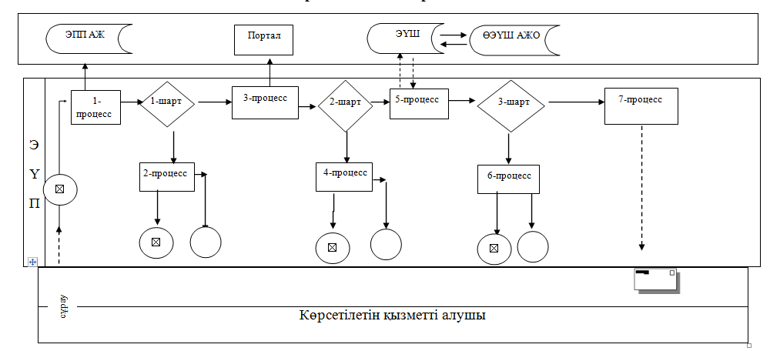

Жалпы білім беретін мектептердегі білім
алушылар мен тәрбиеленушілердің жекелеген
санаттарын тегін және жеңілдікпен тамақтандыруды
ұсыну» мемлекеттік көрсетілетін қызмет регламентіне
3-қосымша

Мемлекеттік қызметті көрсетудің бизнес-процестерінің анықтамалығы

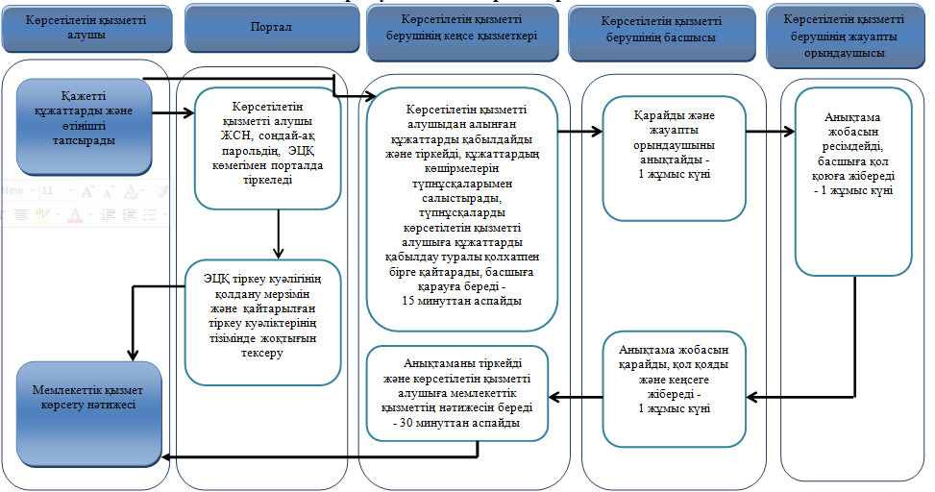

Шартты белгілер
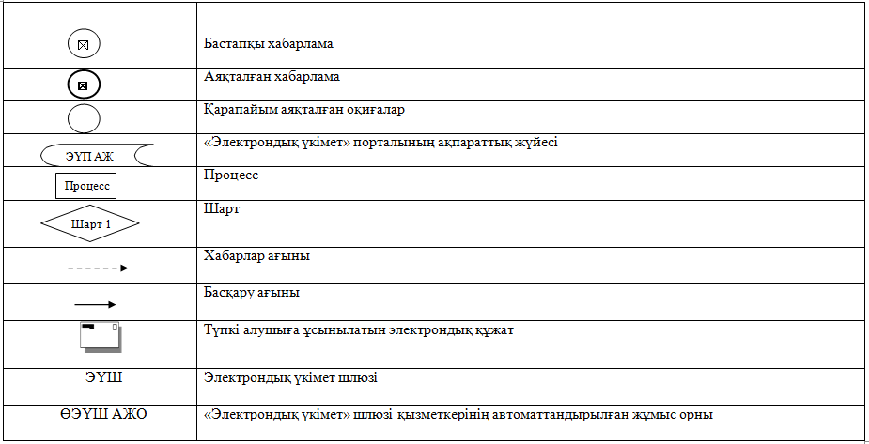

Павлодар облысы әкімдігінің
2015 жылғы «24» мамырдағы
№ 181/6 қаулысымен
бекітілді

«Қамқоршыларға немесе қорғаншыларға жетiм баланы (жетiм балаларды) және ата-анасының қамқорлығынсыз қалған баланы (балаларды) асырап-бағуға жәрдемақы тағайындау» мемлекеттiк көрсетiлетiн қызмет регламенті

1. Жалпы ережелер

1. «Қамқоршыларға немесе қорғаншыларға жетiм баланы (жетiм балаларды) және ата-анасының қамқорлығынсыз қалған баланы (балаларды) асырап-бағуға жәрдемақы тағайындау» мемлекеттік көрсетілетін қызметін (бұдан әрі – мемлекеттік көрсетілетін қызмет) Павлодар облысы қалалары мен аудандарының жергілікті атқарушы органдары (бұдан әрі – көрсетілетін қызметті беруші) көрсетеді.
Өтінішті қабылдау және мемлекеттік қызмет көрсетудің нәтижесін беру:
1) көрсетілетін қызметті берушінің кеңсесі;
2) «Халыққа қызмет көрсету орталығы» шаруашылық жүргізу құқығындағы республикалық мемлекеттік кәсіпорнының Павлодар облысы бойынша филиалы (бұдан әрі – ХҚО);
3) «электрондық үкіметтің» www.e.gov.kz веб-порталы (бұдан әрі – портал) арқылы жүзеге асырылады.
2. Мемлекеттік қызмет көрсету нысаны – электрондық (ішінара автоматтандырылған) және (немесе) қағаз түрінде.
3. Мемлекеттік қызмет көрсетудің нәтижесі – Қазақстан Республикасы Білім және ғылым министрінің 2015 жылғы 13 сәуірдегі № 198 бұйрығымен бекітілген «Қамқоршыларға немесе қорғаншыларға жетiм баланы (жетiм балаларды) және ата-анасының қамқорлығынсыз қалған баланы (балаларды) асырап-бағуға жәрдемақы тағайындау» мемлекеттік көрсетілетін қызмет стандартының (бұдан әрі – Стандарт) 1-қосымшасына сәйкес нысан бойынша қамқоршыларға немесе қорғаншыларға жетім баланы (жетім балаларды) және ата-анасының қамқорлығынсыз қалған баланы (балаларды) асырап-бағуға жәрдемақы тағайындау туралы шешім.
Мемлекеттік қызмет көрсету нәтижесін ұсыну нысаны – электрондық және (немесе) қағаз түрінде.

2. Мемлекеттік қызмет көрсету процесінде көрсетілетін қызметті берушінің құрылымдық бөлімшелерінің (қызметкерлерінің) іс-қимыл тәртібін сипаттау
4. Мемлекеттік қызметті көрсету жөніндегі рәсімдерді (іс-қимылды) бастау үшін негіз:
көрсетілетін қызметті берушінің кеңсесіне немесе ХҚО-ға жүгіну кезінде – Стандарттың 9-тармағында көрсетілген қажетті құжаттардың қоса берілуімен Стандарттың 2-қосымшасына сәйкес нысан бойынша көрсетілетін қызметті алушының өтініші;
Портал арқылы жүгіну кезінде көрсетілетін қызметті берушінің электрондық цифрлық қолтаңбасымен (бұдан әрі – ЭЦҚ) қол қойылған электрондық құжат нысанындағы сұрау.
5. Мемлекеттік қызмет көрсету рәсімінің (іс-қимылының) құрамына кіретін әрбір рәсімнің (іс-қимылдың) мазмұны, ұзақтығы мен оны орындау реттілігі, соның ішінде рәсімдердің (іс-қимылдың) өту кезеңі:
1) көрсетілетін қызметті берушінің кеңсе қызметкері көрсетілетін қызметті алушы қажетті құжатты берген сәттен бастап қабылдауды және тіркеуді жүзеге асырады, құжаттарды басшыға бұрыштама қоюға жібереді – 30 минут;
2) көрсетілетін қызметті берушінің басшысы құжаттарды қарастырады, жауапты маманды анықтайды – 1 жұмыс күні ішінде;
3) көрсетілетін қызметті берушінің жауапты орындаушы келіп түскен құжаттарды қарастырады, қамқоршыларға немесе қорғаншыларға жетiм баланы (жетiм балаларды) және ата-анасының қамқорлығынсыз қалған баланы (балаларды) асырап-бағуға жәрдемақы тағайындау туралы шешiм дайындайды – 6 жұмыс күн ішінде;
4) көрсетілетін қызметті берушінің басшысы шешімді қарастырады және қол қояды – 1 жұмыс күні ішінде;
5) көрсетілетін қызметті берушінің жауапты орындаушы есепке алу журналына шешімді тіркейді және мемлекеттік қызмет көрсетудің нәтижесін көрсетілетін қызметті алушыға береді – 1 жұмыс күні ішінде.
6. Нәтижесі – қамқоршыларға немесе қорғаншыларға жетiм баланы (жетiм балаларды) және ата-анасының қамқорлығынсыз қалған баланы (балаларды) асырап-бағуға жәрдемақы тағайындау туралы шешiм.

3. Мемлекеттік қызмет көрсету процесінде көрсетілетін қызметті берушінің құрылымдық бөлімшелерінің (қызметкерлерінің) өзара
іс-қимыл тәртібін сипаттау

7. Мемлекеттік қызмет көрсету процесіне қатысатын құрылымдық бөлімшелердің (қызметкерлердің) тізбесі:
1) көрсетілетін қызметті берушінің кеңсе қызметкері;
2) көрсетілетін қызметті берушінің басшысы;
3) көрсетілетін қызметті берушінің жауапты орындаушысы.
8. Әрбір рәсімнің (іс-қимылдың) ұзақтығын көрсете отырып, құрылымдық бөлімшелер (қызметкерлер) арасындағы рәсімдер (іс-қимылдар) реттілігінің сипаттамасы осы регламенттің 1-қосымшасына сәйкес кестемен қоса беріледі.

4. Мемлекеттік қызмет көрсету процесінде халыққа қызмет
көрсету орталығымен және (немесе) өзге де көрсетілетін қызметті берушілермен өзара іс-қимыл тәртібін, сондай-ақ ақпараттық
жүйелерді пайдалану тәртібін сипаттау

9. Осы регламенттің 2-қосымшасына сәйкес әрбір рәсімнің (іс-қимылдың) ұзақтығын көрсете отырып, ХҚО-ға жүгіну тәртібін сипаттау– 20 минут:
1) мемлекеттік көрсетілетін қызметті алушы ХҚО операторына қажетті құжаттарды және өтінішті тапсырады, ол электрондық кезек ретімен «кедергісіз» қызмет көрсету арқылы операциялық залда жүзеге асырылады;
2) 1-процесс – қызмет көрсету үшін ХҚО операторының ХҚО ықпалдастырылған ақпараттық жүйесінің автоматтандырылған жұмыс орнына (бұдан әрі – ХҚО ЫАЖ АЖО) логин мен парольді енгізуі (авторизациялау процесі);
3) 2-процесс – ХҚО операторының қызметті таңдауы, экранға мемлекеттік қызметті көрсету үшін сұрау нысанын шығаруы және ХҚО операторының көрсетілетін қызметті алушының деректерін, сондай-ақ көрсетілетін қызметті алушы өкілінің сенім хат бойынша (нотариалды түрде куәландырылған сенім хат болған жағдайда) деректерін енгізуі;
4) 3-процесс – электрондық үкімет шлюзі (бұдан әрі – ЭҮШ) арқылы жеке тұлғалар мемлекеттік деректер қорына (бұдан әрі – ЖТ МДҚ) көрсетілетін қызметті алушының деректері туралы, сондай-ақ Бірыңғай нотариалдық ақпараттық жүйеге (бұдан әрі – БНАЖ) – көрсетілетін қызметті алушы өкілінің сенім хат деректері туралы сұрауды жіберу;
5) 1-шарт – ЖТ МДҚ-да көрсетілетін қызметті алушы деректерінің және БНАЖ-да сенім хат деректерінің бар болуын тексеру;
6) 4-процесс – ЖТ МДҚ-да көрсетілетін қызметті алушының деректерінің және БНАЖ-да сенім хат деректерінің болмауына байланысты, деректерді алу мүмкін болмауы туралы хабарламаны қалыптастыру;
7) 5-процесс – ЭҮШ арқылы өңірлік электрондық үкімет шлюзінің автоматтандырылған жұмыс орнына (бұдан әрі – ӨЭҮШ АЖО) ХҚО операторының электрондық цифрлық қолтаңбасымен (бұдан әрі – ЭЦҚ) куәландырылған (қол қойылған) электрондық құжаттарды (көрсетілетін қызметті алушының сұрауын) жіберу.
10. Әрбір рәсімді (іс-қимылды) көрсете отырып, мемлекеттік қызметті көрсетудің нәтижесін ХҚО арқылы алу рәсімдерін сипаттау:
1) 6-процесс – ӨЭҮШ АЖО-да электрондық құжатты тіркеу;
2) 2-шарт – көрсетілетін қызметті берушінің қызмет көрсету үшін көрсетілетін қызметті алушының қоса берілген құжаттардың сәйкестігін және негіздемелерін тексеруі;
3) 7-процесс – көрсетілетін қызметті алушының құжаттарында бұзушылықтың болуына байланысты сұратылып отырған қызметтен бас тарту жөнінде хабарламаны қалыптастыру;
4) 8-процесс – көрсетілетін қызметті алушының ХҚО операторы арқылы ӨЭҮШ АЖО-да қалыптастырылған қызметтің нәтижесін (анықтаманы немесе бас тарту туралы дәлелді жауап) алуы.
11. Әрбір рәсімді (іс-қимылды) көрсете отырып, портал арқылы жүгіну тәртібін сипаттау – 20 минут:
1) көрсетілетін қызметті алушы жеке сәйкестендіру нөмірінің (бұдан әрі – ЖСН), сондай-ақ парольдің көмегімен порталда тіркелуді жүзеге асырады;
2) 1-процесс – қызметті алу үшін көрсетілетін қызметті алушының Порталда ЖСН мен паролін енгізуі (авторизациялау процесі);
3) 1-шарт – ЖСН мен пароль арқылы тіркелген көрсетілетін қызметті алушы туралы деректердің түпнұсқалығын порталда тексеру;
4) 2-процесс – көрсетілетін қызметті алушының құжаттарында бұзушылықтың болуына байланысты порталдың авторизациялаудан бас тарту туралы хабарламаны қалыптастыруы;
5) 3-процесс – көрсетілетін қызметті алушының осы регламентте көрсетілген қызметті таңдауы, қызметті көрсету үшін экранға сұраныс нысанын шығару және нысан талаптары мен оның құрылымын ескере отырып, көрсетілетін қызметті алушының нысанды толтыруы (деректерді енгізуі), қажетті құжаттардың электрондық түріндегі көшірмелерін сұраныс нысанына бекіту, сондай-ақ сұранысты куәландыру (қол қою) үшін көрсетілетін қызметті алушының ЭЦҚ тіркеу куәлігін таңдауы;
6) 2-шарт – порталда ЭЦҚ тіркеу куәлігінің қолдану мерзімін және қайтарылған (күші жойылған) тіркеу куәліктерінің тізімінде жоқтығын, сондай-ақ сәйкестендіру деректерінің сәйкестігін (сұраныста көрсетілген ЖСН мен ЭЦҚ тіркеу куәлігінде көрсетілген ЖСН арасында) тексеру;
7) 4-процесс – көрсетілетін қызметті алушының ЭЦҚ расталмауына байланысты сұратылып жатқан қызметтен бас тарту жөнінде хабарламаны қалыптастыру;
8) 5-процесс – көрсетілетін қызметті беруші сұранысты өңдеуі үшін ЭҮШ арқылы көрсетілетін қызметті берушінің ЭЦҚ-мен куәландырылған (қол қойылған) электрондық құжаттарды (көрсетілетін қызметті алушының сұранысын) ӨЭҮШ АЖО-ға жіберу;

9) 3-шарт – көрсетілетін қызметті берушінің қызмет көрсету үшін көрсетілетін қызметті алушының қоса берілген құжаттардың сәйкестігін және негіздерін тексеруі;
10) 6 - процесс – көрсетілетін қызметті алушының құжаттарында
бұзушылықтың болуына байланысты сұратылып отырған қызметтен бас тарту жөнінде хабарламаны қалыптастыру;
11) 7-процесс – көрсетілетін қызметті алушының ӨЭҮШ АЖО қалыптастырған қызметтің нәтижесін (электрондық құжат нысанындағы хабарламаны) алуы.
Мемлекеттік қызметті көрсету нәтижесі көрсетілетін қызметті берушінің уәкілетті тұлғасының ЭЦҚ-мен куәландырылған электрондық құжат түрінде көрсетілетін қызметті алушының «жеке кабинетіне» жіберіледі.
Портал арқылы мемлекеттік қызметті көрсету кезінде қатыстырылған ақпараттық жүйелердің функционалдық өзара іс-қимыл диаграммасы осы регламенттің 3-қосымшасында келтірілген.
12. Мемлекеттік қызмет көрсету процесінде көрсетілетін қызметті берушінің құрылымдық бөлімшелерінің (қызметкерлерінің) рәсімдер (іс-қимылдар) реттілігін толық сипаттау, сондай-ақ өзге де мемлекеттік қызметті берушілермен және (немесе) халыққа қызмет көрсету орталығымен өзара іс-қимыл тәртібін сипаттау, мемлекеттік қызмет көрсету процесінде ақпараттық жүйелерді пайдалану тәртібін сипаттау осы регламенттің 4-қосымшасына сәйкес мемлекеттік көрсетілетін қызметтің бизнес-процестерінің анықтамалығында көрсетіледі.

«Қамқоршыларға немесе қорғаншыларға
жетiм баланы (жетiм балаларды) және
ата-анасының қамқорлығынсыз
қалған баланы (балаларды) асырап-бағуға
жәрдемақы тағайындау» мемлекеттік
көрсетілетін қызмет регламентіне
1-қосымша

Әрбір рәсімнің (іс-қимылдың) ұзақтығын көрсетумен құрылымдық бөлімшелердің (қызметкерлердің) арасындағы рәсімдердің (іс-қималдар) реттілігін сипаттау кестесі

 | Негізгі процестің (жұмыс барысының, ағының) іс-қимылы
1 | Іс-қимылдың (жұмыс барысының ағынының) № | 1 | 2 | 3 | 4 | 5
2 | Құрылымдық бөлімшелер (қыз-меткерлер) | Көрсетілетін қызметті берушінің кеңсе қызметкері | Көрсетілетін қызметті берушінің басшысы | Көрсетілетін қызметті берушінің жауапты орындаушы | Көрсетілетін қызметті берушінің басшысы | Көрсетілетін қызметті берушінің жауапты орындаушы
3 | Іс-қимылдың (процестің, рәсімнің, операцияның) атауы және оны сипаттау | Алынған құжаттарды қабылдауды және тіркеуді жүзеге асырады | Қарастырады және жауапты орындаушыны анықтайды | Құжаттарды қарастырады,  жәрдемақы тағайындау шешімі рәсімдейді | Жәрдемақы тағайындау шешімін қарастырады және қол қояды | Жәрдемақы тағайындау шешімін тіркейді
4 | Аяқталу нысаны | Басшыға қарауға беру | Бұрыштама | Жәрдемақы тағайындау шешімін басшыға қарауға және қол қоюға жібереді | Жәрдемақы тағайындау туралы шешім | Жәрдемақы тағайындау туралы шешімді  ХҚО-ға жібереді
5 | Орындау мерзімдері | 30 минут | 1 жұмыс күні ішінде | 6 жұмыс күні ішінде | 1 жұмыс күні ішінде | 1 жұмыс күні ішінде

«Қамқоршыларға немесе қорғаншыларға
жетiм баланы (жетiм балаларды) және
ата-анасының қамқорлығынсыз
қалған баланы (балаларды) асырап-бағуға
жәрдемақы тағайындау» мемлекеттік
көрсетілетін қызмет регламентіне
2-қосымша

Халыққа қызмет көрсету орталығы арқылы мемлекеттік қызметті көрсету кезінде қатыстырылған ақпараттық жүйелердің функционалдық өзара іс-қимыл диаграммасы

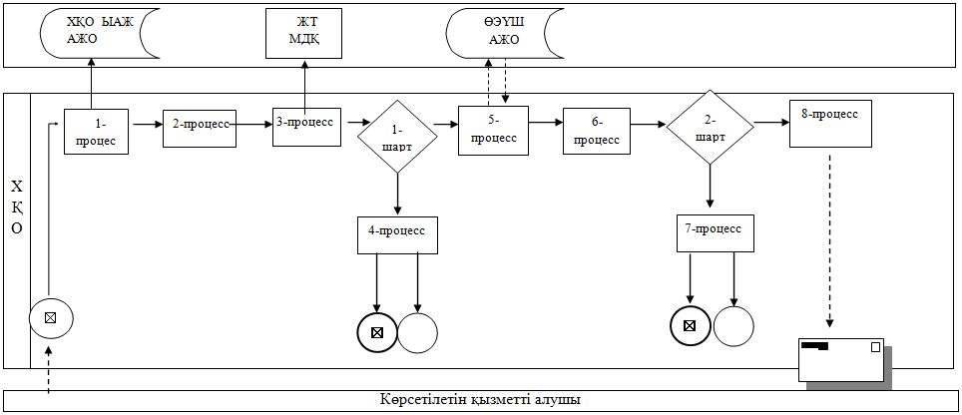

«Қамқоршыларға немесе қорғаншыларға
жетiм баланы (жетiм балаларды) және
ата-анасының қамқорлығынсыз
қалған баланы (балаларды) асырап-бағуға
жәрдемақы тағайындау» мемлекеттік
көрсетілетін қызмет регламентіне
3-қосымша

Портал арқылы мемлекеттік қызметті көрсету кезінде қатыстырылған ақпараттық жүйелердің функционалдық өзара іс-қимыл диаграммасы

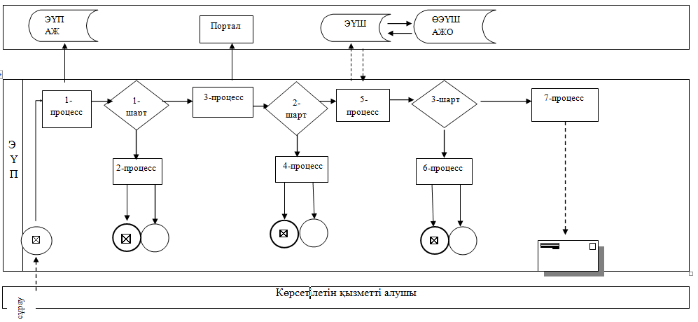

«Қамқоршыларға немесе қорғаншыларға
жетiм баланы (жетiм балаларды) және
ата-анасының қамқорлығынсыз
қалған баланы (балаларды) асырап-бағуға
жәрдемақы тағайындау» мемлекеттік
көрсетілетін қызмет регламентіне
4-қосымша

«Қамқоршыларға немесе қорғаншыларға жетiм баланы (жетiм балаларды) және ата-анасының жәрдемақы тағайындау» мемлекеттік қызмет көрсетудің бизнес-процестерінің анықтамалығы

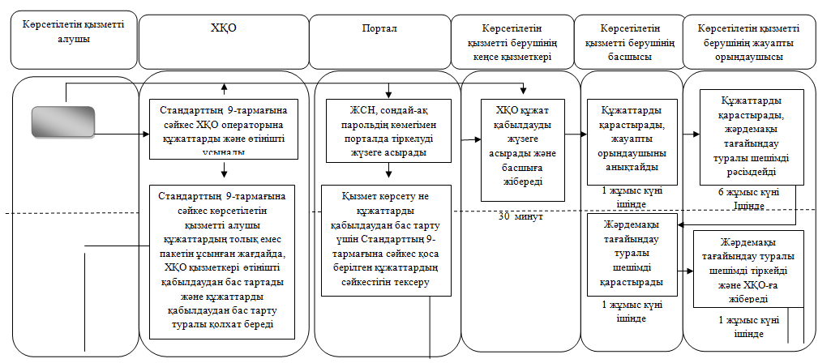

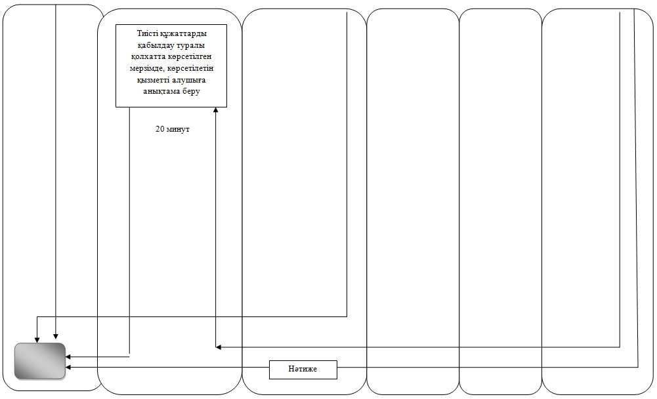

Шартты белгілер

Павлодар облысы әкімдігінің
2015 жылғы «24» мамырдағы
№ 181/6 қаулысымен
бекітілді

«Баланы (балаларды) патронаттық тәрбиелеуге беру»
мемлекеттік көрсетілетін қызмет регламенті

1. Жалпы ережелер

1. «Баланы (балаларды) патронаттық тәрбиелеуге беру» мемлекеттік көрсетілетін қызметін (бұдан әрі – мемлекеттік көрсетілетін қызмет) Павлодар облысы аудандары мен қалаларының жергілікті атқарушы органдары (бұдан әрі – көрсетілетін қызметті беруші) көрсетеді.
Өтінішті қабылдау және мемлекеттік қызмет көрсетудің нәтижелерін беру көрсетілетін қызметті берушінің кеңсесі арқылы жүзеге асырылады.
2. Мемлекеттік қызметті көрсету нысаны – қағаз түрінде.
3. Мемлекеттік қызмет көрсетудің нәтижесі – Қазақстан Республикасы Білім және ғылым министрінің 2015 жылғы 13 сәуірдегі № 198 бұйрығымен бекітілген «Баланы (балаларды) патронаттық тәрбиелеуге беру» мемлекеттік көрсетілетін қызмет стандартының 10-тармағымен қарастырылған (бұдан әрі - Стандарт) баланы (балаларды) патронаттық тәрбиеге беру туралы шарт не осы мемлекеттік қызмет көрсетуден бас тарту туралы дәлелді жауап.
Мемлекеттік қызмет көрсету нәтижесін ұсыну нысаны – қағаз түрінде.

2. Мемлекеттік қызмет көрсету процесінде көрсетілетін қызметті берушінің құрылымдық бөлімшелерінің (қызметкерлерінің) іс-қимыл тәртібін сипаттау

4. Мемлекеттік қызмет көрсету бойынша рәсімді (іс-қимылды) бастау үшін стандарттың 9-тармағында көрсетілген қажетті құжаттардың қоса берілуімен көрсетілетін қызметті алушының өтініші негіз болып табылады.
5. Мемлекеттік қызмет көрсету процесінің құрамына кіретін әрбір рәсімнің (іс-қимылдың) мазмұны және оның нәтижесі:
1) көрсетілетін қызметті беруші кеңсесінің көрсетілетін қызметті алушының қажетті құжаттарын қабылдаған сәттен бастап ұсынылған құжаттардың толықтығын тексеріп, оның қабылдануын және тіркелуін жүзеге асырады, құжаттарды көрсетілетін қызметті берушінің басшысының қарарына жібереді – 30 минут;
2) көрсетілетін қызметті берушінің басшысы құжаттарды қарастырады және жауапты орындаушыны анықтайды – 1 күнтізбелік күн ішінде;
3) көрсетілетін қызметті берушінің жауапты орындаушысы келіп түскен құжаттарды қарастырады, баланы (балаларды) патронаттық тәрбиелеуге беру туралы шарт немесе бас тарту туралы дәлелді жауап дайындайды – 26 күнтізбелік күн ішінде;
4) көрсетілетін қызметті берушінің басшысы шарт жобасын немесе бас тарту туралы дәлелді жауапты қарастырады және қол қояды – 1 күнтізбелік күн ішінде;
5) көрсетілетін қызметті берушінің жауапты орындаушысы шартты немесе бас тарту туралы дәлелді жауапты тіркейді және көрсетілетін қызметті алушыға мемлекеттік қызмет көрсету нәтижесін береді – 1 күнтізбелік күн ішінде.
6. Нәтижесі – баланы (балаларды) патронаттық тәрбиелеуге беру туралы шарт немесе бас тарту туралы дәлелді жауап.

3. Мемлекеттік қызмет көрсету процесінде көрсетілетін қызметті берушінің құрылымдық бөлімшелерінің (қызметкерлерінің) өзара
іс-қимыл тәртібін сипаттау

7. Мемлекеттік қызмет көрсету процесіне қатысатын көрсетілетін қызметті берушінің құрылымдық бөлімшелерінің (қызметкерлердің) тізбесі:
1) көрсетілетін қызметті берушінің кеңсе қызметкері;
2) көрсетілетін қызметті берушінің басшысы;
3) көрсетілетін қызметті берушінің жауапты орындаушысы.
8. Мемлекеттік көрсетілетін қызмет процесінде рәсімдердің (іс-қимылдардың) реттілігін, көрсетілетін қызметті берушінің құрылымдық бөлімшелерінің (қызметкерлерінің) өзара іс-қимылдарын және ақпараттық жүйелерді пайдалану тәртібін сипаттау осы регламенттің қосымшасына сәйкес мемлекеттік қызметті көрсетудің бизнес-процестерінің анықтамалығында көрсетіледі.

4. Мемлекеттік қызмет көрсету процесінде халыққа қызмет
көрсету орталығымен және (немесе) өзге де көрсетілетін қызметті берушілермен өзара іс-қимыл тәртібін, сондай-ақ ақпараттық
жүйелерді пайдалану тәртібін сипаттау

9. Стандартқа сәйкес мемлекеттік қызмет «Халыққа қызмет көрсету орталығы» шаруашылық жүргізу құқығындағы республикалық мемлекеттік кәсіпорнының Павлодар облысы бойынша филиалы және «электрондық үкімет» веб-порталы арқылы көрсетілмейді.

«Баланы (балаларды) патронаттық
тәрбиелеуге беру» мемлекеттік
көрсетілетін қызмет регламентіне
қосымша

«Баланы (балаларды) патронаттық тәрбиелеуге беру» мемлекеттік
қызмет көрсетудің бизнес-процестерінің анықтамалығы

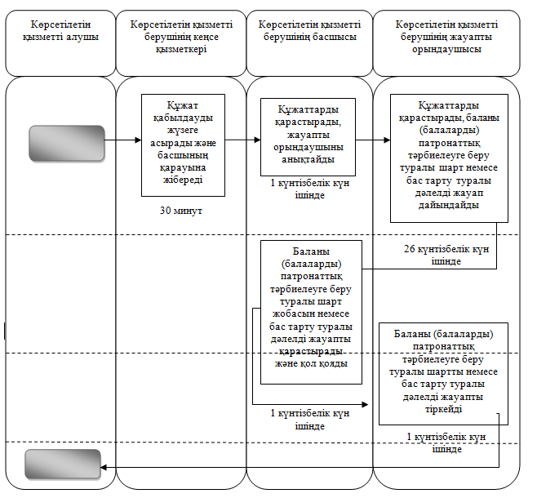
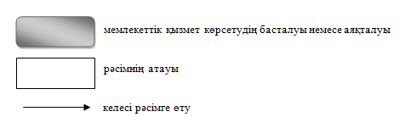

Павлодар облысы әкімдігінің
2015 жылғы «24» мамырдағы
№ 181/6 қаулысымен
бекітілді

«Патронат тәрбиешiлерге берiлген баланы (балаларды) асырап-бағуға ақшалай қаражат төлеуді тағайындау» мемлекеттік көрсетілетін қызмет регламенті

1. Жалпы ережелер

1. «Патронат тәрбиешiлерге берiлген баланы (балаларды) асырап-бағуға ақшалай қаражат төлеуді тағайындау» мемлекеттік көрсетілетін қызметін (бұдан әрі – мемлекеттік көрсетілетін қызмет) Павлодар облысы аудандары мен қалаларының жергілікті атқарушы органдары (бұдан әрі – көрсетілетін қызметті беруші) көрсетеді.
Өтінішті қабылдау және мемлекеттік қызмет көрсетудің нәтижелерін беру көрсетілетін қызметті берушінің кеңсесі арқылы жүзеге асырылады.
2. Мемлекеттік қызмет көрсету нысаны – қағаз түрінде.
3. Мемлекеттік қызмет көрсетудің нәтижесі – Қазақстан Республикасы Білім және ғылым министрінің 2015 жылғы 13 сәуірдегі № 198 бұйрығымен бекітілген «Патронат тәрбиешiлерге берiлген баланы (балаларды) асырап-бағуға ақшалай қаражат төлеуді тағайындау» мемлекеттік көрсетілетін қызмет стандартының (бұдан әрі - Стандарт) 1-қосымшасына сәйкес нысан бойынша патронат тәрбиешілерге берілген баланы (балаларды) асырап-бағуға ақшалай қаражат төлеуді тағайындау туралы шешім.
Мемлекеттік қызметті көрсетудің нәтижесін ұсыну нысаны – қағаз түрінде.

2. Мемлекеттік қызмет көрсету процесінде көрсетілетін қызметті берушінің құрылымдық бөлімшелерінің (қызметкерлерінің) іс-қимыл тәртібін сипаттау

4. Мемлекеттік қызмет көрсету бойынша рәсімді (іс-қимылды) бастау үшін стандарттың 9-тармағында көрсетілген қажетті құжаттардың қоса берілуімен Стандарттың 2-қосымшасына сәйкес нысан бойынша көрсетілетін қызметті алушының өтініші негіз болып табылады.
5. Мемлекеттік қызмет көрсету процесінің құрамына кіретін әрбір рәсімнің (іс-қимылдың) мазмұны:
1) көрсетілетін қызметті берушінің кеңсесі көрсетілетін қызметті алушының қажетті құжаттарын қабылдаған сәттен бастап оның қабылдануын және тіркелуін жүзеге асырады, құжаттарды көрсетілетін қызметті берушінің басшысының қарарына жібереді – 30 минут;
2) көрсетілетін қызметті берушінің басшысы құжаттарды қарастырады және жауапты орындаушыны анықтайды – 1 жұмыс күні ішінде;
3) көрсетілетін қызметті берушінің жауапты орындаушысы келіп түскен құжаттарды қарастырады, баланы (балаларды) бағып-қағуға ақшалай қаражат тағайындау туралы шешімді дайындайды – 1 жұмыс күні ішінде;
4) көрсетілетін қызметті берушінің басшысы шешім жобасын қарастырады және қол қояды – 1 жұмыс күн ішінде;
5) көрсетілетін қызметті берушінің жауапты орындаушысы шешімді есеп журналына тіркейді және көрсетілетін қызметті алушыға мемлекеттік қызмет көрсету нәтижесін береді – 1 жұмыс күні ішінде.
6. Нәтижесі – патронат тәрбиешілерге берілген баланы (балаларды) асырап-бағуға ақшалай қаражат төлеуді тағайындау туралы шешім

3. Мемлекеттік қызмет көрсету процесінде көрсетілетін қызметті берушінің құрылымдық бөлімшелерінің (қызметкерлерінің) өзара
іс-қимыл тәртібін сипаттау

7. Мемлекеттік қызмет көрсету процесіне қатысатын көрсетілетін қызметті берушінің құрылымдық бөлімшелерінің (қызметкерлердің) тізбесі:
1) көрсетілетін қызметті берушінің кеңсе қызметкері;
2) көрсетілетін қызметті берушінің басшысы;
3) көрсетілетін қызметті берушінің жауапты орындаушысы.
8. Мемлекеттік көрсетілетін қызмет процесінде рәсімдердің (іс-қимылдардың) реттілігін, көрсетілетін қызметті берушінің құрылымдық бөлімшелерінің (қызметкерлерінің) өзара іс-қимылдарын және ақпараттық жүйелерді пайдалану тәртібін сипаттау осы регламенттің қосымшасына сәйкес мемлекеттік қызметті көрсетудің бизнес-процестерінің анықтамалығында көрсетіледі.

4. Мемлекеттік қызмет көрсету процесінде халыққа қызмет
көрсету орталығымен және (немесе) өзге де көрсетілетін қызметті берушілермен өзара іс-қимыл тәртібін, сондай-ақ ақпараттық
жүйелерді пайдалану тәртібін сипаттау

9. Стандартқа сәйкес мемлекеттік қызмет «Халыққа қызмет көрсету орталығы» шаруашылық жүргізу құқығындағы республикалық мемлекеттік кәсіпорнының Павлодар облысы бойынша филиалы және «электрондық үкімет» веб-порталы арқылы көрсетілмейді.

«Патронат тәрбиешiлерге берiлген
баланы (балаларды) асырап-бағуға
ақшалай қаражат төлеуді тағайындау» мемлекеттік көрсетілетін қызмет регламентіне
қосымша

«Патронат тәрбиешiлерге берiлген баланы (балаларды) асырап-бағуға ақшалай қаражат төлеуді тағайындау» мемлекеттік қызмет
көрсетудің бизнес-процестерінің анықтамалығы

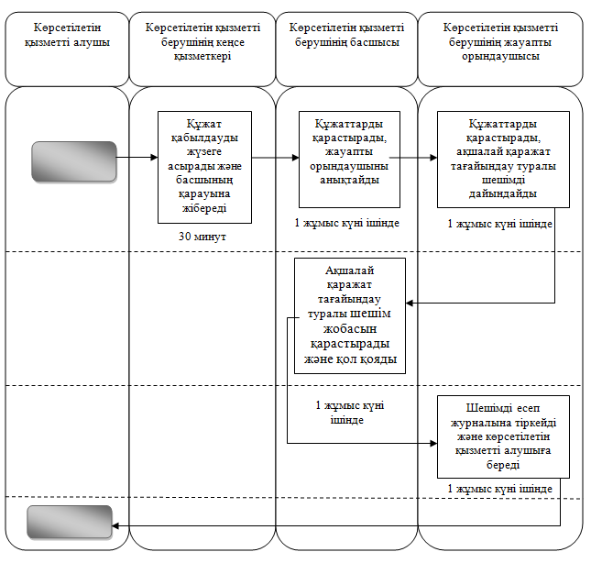

Павлодар облысы әкімдігінің
2015 жылғы «24» мамырдағы
№ 181/6 қаулысымен
бекітілді

«Бала асырап алуға тілек білдірген адамдарды есепке қою»
мемлекеттік көрсетілетін қызмет регламенті

1. Жалпы ережелер

1. «Бала асырап алуға тілек білдірген адамдарды есепке қою» мемлекеттік көрсетілетін қызметін (бұдан әрі – мемлекеттік көрсетілетін қызмет) Павлодар облысы аудандары және қалаларының жергілікті атқарушы органдары (бұдан әрі – көрсетілетін қызметті беруші) көрсетеді.
Өтінішті қабылдау және мемлекеттік қызмет көрсетудің нәтижелерін беру көрсетілетін қызметті берушінің кеңсесі арқылы жүзеге асырылады.
2. Мемлекеттік қызмет көрсету нысаны – қағаз түрінде.
3. Мемлекеттік қызмет көрсетудің нәтижесі – Қазақстан Республикасы Білім және ғылым министрінің 2015 жылғы 13 сәуірдегі № 198 бұйрығымен бекітілген «Бала асырап алуға тілек білдірген адамдарды есепке қою» мемлекеттік көрсетілетін қызмет стандартының (бұдан әрі - Стандарт) 10-тармағымен қарастырылған жағдайларда және негіздер бойынша Стандарттың 1-қосымшасына сәйкес нысан бойынша бала асырап алуға үміткер болудың мүмкіндігі (мүмкін еместігі) туралы қорытынды.
Мемлекеттік қызметті көрсетудің нәтижесін ұсыну нысаны – қағаз түрінде.

2. Мемлекеттік қызмет көрсету процесінде көрсетілетін қызметті берушінің құрылымдық бөлімшелерінің (қызметкерлерінің)
іс-қимыл тәртібін сипаттау

4. Мемлекеттік қызмет көрсету бойынша рәсімді (іс-қимылды) бастау үшін Стандарттың 9-тармағында көрсетілген қажетті құжаттардың қоса берілуімен көрсетілетін қызметті алушының өтініші негіз болып табылады.
5. Мемлекеттік қызмет көрсету процесінің құрамына кіретін әрбір рәсімнің (іс-қимылдың) мазмұны және оның нәтижесі:
1) көрсетілетін қызметті берушінің кеңсесі көрсетілетін қызметті алушының қажетті құжаттарын қабылдаған сәттен бастап оның қабылдануын және тіркелуін жүзеге асырады, құжаттарды көрсетілетін қызметті берушінің басшысының қарарына жібереді – 30 минут;
2) көрсетілетін қызметті берушінің басшысы құжаттарды қарастырады және жауапты орындаушыны анықтайды – 1 күнтізбелік күн ішінде;
3) Стандарттың 10-тармағымен қарастырылған жағдайлар мен негіздер бойынша көрсетілетін қызметті берушінің жауапты орындаушысы келіп түскен құжаттарды қарастырады, бала асырап алуға үміткер болудың мүмкіндігі (мүмкін еместігі) туралы қорытынды дайындайды – 11 күнтізбелік күн ішінде;
4) көрсетілетін қызметті берушінің басшысы бала асырап алуға үміткер болудың мүмкіндігі (мүмкін еместігі) туралы қорытындыны қарастырады және қол қояды – 1 күнтізбелік күн ішінде;
5) көрсетілетін қызметті берушінің жауапты орындаушысы бала асырап алуға үміткер болудың мүмкіндігі (мүмкін еместігі) туралы қорытындыны тіркейді және көрсетілетін қызметті алушыға мемлекеттік қызмет көрсету нәтижесін береді – 1 күнтізбелік күн ішінде.
6. Нәтижесі – бала асырап алуға үміткер болудың мүмкіндігі (мүмкін еместігі) туралы қорытындысы.

3. Мемлекеттік қызмет көрсету процесінде көрсетілетін қызметті берушінің құрылымдық бөлімшелерінің (қызметкерлерінің) өзара
іс-қимыл тәртібін сипаттау

7. Мемлекеттік қызмет көрсету процесіне қатысатын көрсетілетін қызметті берушінің құрылымдық бөлімшелерінің (қызметкерлердің) тізбесі:
1) көрсетілетін қызметті берушінің кеңсе қызметкері;
2) көрсетілетін қызметті берушінің басшысы;
3) көрсетілетін қызметті берушінің жауапты орындаушысы.
8. Мемлекеттік көрсетілетін қызмет процесінде рәсімдердің (іс-қимылдардың) реттілігін, көрсетілетін қызметті берушінің құрылымдық бөлімшелерінің (қызметкерлерінің) өзара іс-қимылдарының және ақпараттық жүйелерді пайдалану тәртібін сипаттау осы регламенттің қосымшасына сәйкес мемлекеттік қызметті көрсетудің бизнес-процестерінің анықтамалығында көрсетіледі.

4. Мемлекеттік қызмет көрсету процесінде халыққа қызмет
көрсету орталығымен және (немесе) өзге де көрсетілетін қызметті берушілермен өзара іс-қимыл тәртібін, сондай-ақ ақпараттық
жүйелерді пайдалану тәртібін сипаттау

9. Стандартқа сәйкес мемлекеттік қызмет «Халыққа қызмет көрсету орталығы» шаруашылық жүргізу құқығындағы республикалық мемлекеттік кәсіпорнының Павлодар облысы бойынша филиалы және «электрондық үкімет» веб-порталы арқылы көрсетілмейді.

«Бала асырап алуға тілек білдірген
адамдарды есепке қою» мемлекеттік көрсетілетін қызмет регламентіне
1-қосымша

«Бала асырап алуға тілек білдірген адамдарды есепке қою» мемлекеттік қызмет көрсетудің бизнес-процестерінің анықтамалығы

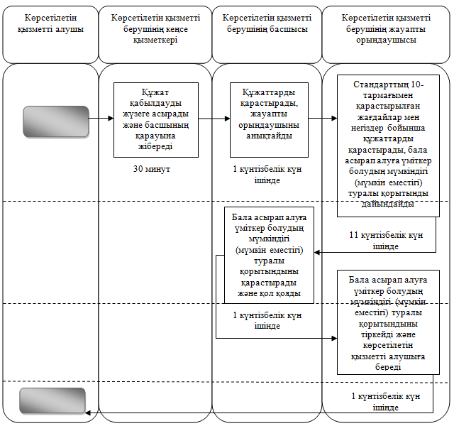

Павлодар облысы әкімдігінің
2015 жылғы «24» мамырдағы
№ 181/6 қаулысымен
бекітілді

«Жетім баланы және (немесе) ата-анасының қамқорлығынсыз қалған баланы асырап алуға байланысты біржолғы ақшалай төлемді тағайындау» мемлекеттік көрсетілетін қызмет регламенті

1. Жалпы ережелер

1. «Жетім баланы және (немесе) ата-анасының қамқорлығынсыз қалған баланы асырап алуға байланысты біржолғы ақшалай төлемді тағайындау» мемлекеттік көрсетілетін қызметін (бұдан әрі – мемлекеттік көрсетілетін қызмет) Павлодар облысы аудандары мен қалаларының жергілікті атқарушы органдары (бұдан әрі – көрсетілетін қызметті беруші) көрсетеді.
Өтінішті қабылдау және мемлекеттік қызмет көрсетудің нәтижелерін беру көрсетілетін қызметті берушінің кеңсесі арқылы жүзеге асырылады.
2. Мемлекеттік қызмет көрсету нысаны – қағаз түрінде.
3. Мемлекеттік қызмет көрсетудің нәтижесі – Қазақстан Республикасы Республикасы Білім және ғылым министрінің 2015 жылғы 13 сәуірдегі № 198 бұйрығымен бекітілген «Жетім баланы және (немесе) ата-анасының қамқорлығынсыз қалған баланы асырап алуға байланысты біржолғы ақшалай төлемді тағайындау» мемлекеттік көрсетілетін қызмет стандартының (бұдан әрі – Стандарт) 1-қосымшасына сәйкес нысан бойынша жетім бойынша жетім баланы және (немесе) ата-анасының қамқорлығынсыз қалған баланы асырап алуға байланысты біржолғы ақшалай төлемді тағайындау туралы шешім.
Мемлекеттік қызмет көрсету нәтижесін ұсыну нысаны – қағаз түрінде.

2. Мемлекеттік қызмет көрсету процесінде көрсетілетін қызметті берушінің құрылымдық бөлімшелерінің (қызметкерлерінің)
іс-қимыл тәртібін сипаттау

4. Мемлекеттік қызмет көрсету бойынша рәсімді (іс-қимылды) бастау үшін стандарттың 9-тармағында көрсетілген қажетті құжаттардың қоса берілуімен Стандарттың 2-қосымшасына сәйкес нысан бойынша көрсетілетін қызметті алушының өтініші негіз болып табылады.
5. Мемлекеттік қызмет көрсету процесінің құрамына кіретін әрбір рәсімнің (іс-қимылдың) мазмұны:
1) көрсетілетін қызметті берушінің кеңсесі көрсетілетін қызметті алушының қажетті құжаттарын қабылдаған сәттен бастап оның қабылдануын және тіркелуін жүзеге асырады, құжаттарды көрсетілетін қызметті берушінің басшысының қарарына жібереді – 30 минут;
2) көрсетілетін қызметті берушінің басшысы құжаттарды қарастырады және жауапты орындаушыны анықтайды – 1 жұмыс күні ішінде;
3) көрсетілетін қызметті берушінің жауапты орындаушысы келіп түскен құжаттарды қарастырады, жетім баланы және (немесе) ата-анасының қамқорлығынсыз қалған баланы асырап алуға байланысты біржолғы ақшалай төлемді тағайындау туралы шешімді дайындайды – 6 жұмыс күні ішінде;
4) көрсетілетін қызметті берушінің басшысы ақшалай төлемді тағайындау туралы шешім қарастырады және қол қояды – 1 жұмыс күні ішінде;
5) көрсетілетін қызметті берушінің жауапты орындаушысы шешімді есеп журналына тіркейді және көрсетілетін қызметті алушыға мемлекеттік қызмет көрсету нәтижесін береді – 1 жұмыс күні ішінде.
6. Нәтижесі – жетім баланы және (немесе) ата-анасының қамқорлығынсыз қалған баланы асырап алуға байланысты біржолғы ақшалай төлемді тағайындау туралы шешім.

3. Мемлекеттік қызмет көрсету процесінде көрсетілетін қызметті берушінің құрылымдық бөлімшелерінің (қызметкерлерінің) өзара
іс-қимыл тәртібін сипаттау

7. Мемлекеттік қызмет көрсету процесіне қатысатын көрсетілетін қызметті берушінің құрылымдық бөлімшелерінің (қызметкерлердің) тізбесі:
1) көрсетілетін қызметті берушінің кеңсе қызметкері;
2) көрсетілетін қызметті берушінің басшысы;
3) көрсетілетін қызметті берушінің жауапты орындаушысы.
8. Мемлекеттік көрсетілетін қызмет процесінде рәсімдердің (іс-қимылдардың) реттілігін, көрсетілетін қызметті берушінің құрылымдық бөлімшелерінің (қызметкерлерінің) өзара іс-қимылдарының және ақпараттық жүйелерді пайдалану тәртібін сипаттау осы регламенттің қосымшасына сәйкес мемлекеттік қызметті көрсетудің бизнес-процестерінің анықтамалығында көрсетіледі.

4. Мемлекеттік қызмет көрсету процесінде халыққа қызмет
көрсету орталығымен және (немесе) өзге де көрсетілетін қызметті берушілермен өзара іс-қимыл тәртібін, сондай-ақ ақпараттық
жүйелерді пайдалану тәртібін сипаттау

9. Стандартқа сәйкес мемлекеттік қызмет «Халыққа қызмет көрсету орталығы» шаруашылық жүргізу құқығындағы республикалық мемлекеттік кәсіпорнының Павлодар облысы бойынша филиалы және «электрондық үкімет» веб-порталы арқылы көрсетілмейді.

«Жетім баланы және (немесе) ата-анасының
қамқорлығынсыз қалған баланы асырап
алуға байланысты біржолғы ақшалай төлемді
тағайындау» мемлекеттік көрсетілетін
қызмет регламентіне
қосымша

«Жетім баланы және (немесе) ата-анасының қамқорлығынсыз қалған баланы асырап алуға байланысты біржолғы ақшалай төлемді тағайындау» мемлекеттік қызмет көрсетудің бизнес-процестерінің анықтамалығы

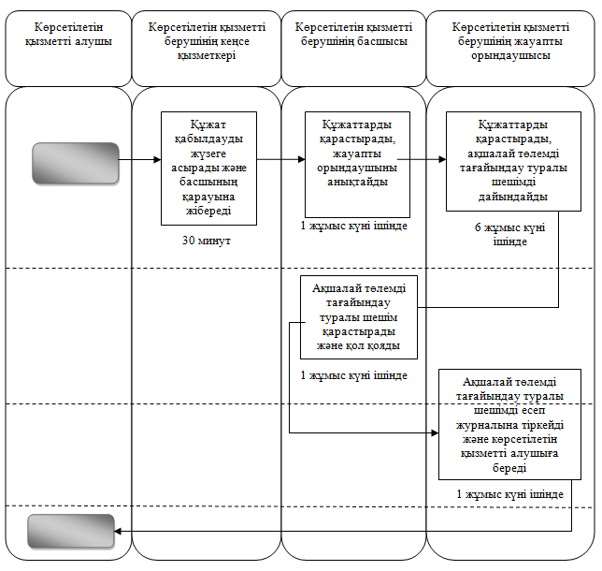

Павлодар облысы әкімдігінің
2015 жылғы «24» мамырдағы
№ 181/6 қаулысымен
бекітілді

«Аз қамтылған отбасылардағы балалардың қала сыртындағы
және мектеп жанындағы лагерьлерде демалуы үшін құжаттар
қабылдау және жолдама беру» мемлекеттік көрсетілетін қызмет регламенті

Жалпы ережелер

1. «Аз қамтылған отбасылардағы балалардың қала сыртындағы және мектеп жанындағы лагерьлерде демалуы үшін құжаттар қабылдау және жолдама беру» мемлекеттік көрсетілетін қызметін (бұдан әрі – мемлекеттік көрсетілетін қызмет) облыстың, аудандар мен қалалардың білім беру ұйымдарының жергілікті атқарушы органдары (бұдан әрі – көрсетілетін қызметті беруші) осы регламенттің 1-қосымшасына сәйкес көрсетеді.
Өтінішті қабылдау және мемлекеттік қызметті көрсету нәтижесін беру көрсетілетін қызметті берушінің кеңсесі арқылы жүзеге асырылады.
2. Мемлекеттік қызмет көрсету нысаны: қағаз түрінде.
3. Мемлекеттік қызмет көрсетудің нәтижесі – қала сыртындағы және мектеп жанындағы лагерьлерге жолдама.
Мемлекеттік қызмет көрсетудің нәтижесін беру нысаны - қағаз түрінде.

2. Мемлекеттік қызмет көрсету процесінде көрсетілетін қызметті берушінің құрылымдық бөлімшелерінің (қызметкерлерінің) іс-қимыл тәртібін сипаттау

4. Мемлекеттік қызмет көрсету бойынша рәсімді (іс-қимылды) бастау үшін Қазақстан Республикасы Білім және ғылым министрінің 2015 жылғы 13 сәуірдегі №198 бұйрығымен бекітілген «Аз қамтылған отбасылардағы балалардың қала сыртындағы және мектеп жанындағы лагерьлерде демалуы үшін құжаттар қабылдау және жолдама беру» мемлекеттік көрсетілетін қызмет Стандарттың (бұдан әрі - Стандарт) 9-тармағында көрсетілген қажетті құжаттардың қоса берілуімен көрсетілетін қызметті алушының өтініші негіз болып табылады.
5. Мемлекеттік қызмет көрсету процесінің құрамына кіретін әрбір рәсімнің (іс-қимылдың) мазмұны мен оның нәтижесі:
1) көрсетілетін қызметті беруші кеңсесінің қызметкері қажетті құжаттарды қабылдайды және тіркейді, көрсетілетін қызметті беруші басшысының қарарына жібереді (20 минуттан аспайды);
2) көрсетілетін қызметті берушінің басшысы құжаттарды қарайды және жауапты орындаушыны анықтайды (1 жұмыс күні ішінде);
3) көрсетілетін қызметті берушінің жауапты орындаушысы келіп түскен құжаттарды қарайды, жолдаманы дайындайды (11 жұмыс күні ішінде);
4) көрсетілетін қызметті берушінің басшысы жолдаманы қарайды және қол қояды (1 жұмыс күні ішінде);
5) жауапты орындаушы жолдаманы тіркейді (1 жұмыс күні ішінде);
6. Келесі рәсімді (іс-қимылды) орындауды бастау үшін негіз болатын мемлекеттік қызмет көрсету бойынша рәсімнің (іс-қимылдың) нәтижесі:

3. Мемлекеттік қызмет көрсету процесінде құрылымдық бөлімшелердің (қызметкерлердің) өзара іс-қимыл тәртібін сипаттау

7. Мемлекеттік қызмет көрсету процесіне қатысатын құрылымдық бөлімшелердің (қызметкерлердің) тізімі:
1) көрсетілетін қызметті беруші кеңсесінің қызметкері;
2) көрсетілетін қызметті берушінің басшылығы;
3) көрсетілетін қызметті берушінің жауапты орындаушысы.
8. Әрбір рәсімнің (іс-қимылдың) ұзақтығын көрсете отырып, көрсетілетін қызметті берушінің құрылымдық бөлімшелері (қызметкерлері) арасындағы рәсімдер (іс-қимылдар) реттілігін сипаттау осы регламенттің қосымшасына сәйкес мемлекеттік қызметті көрсетудің бизнес-процестерінің анықтамалығында көрсетілген

4. Мемлекеттік қызмет көрсету процесінде халыққа қызмет көрсету және (немесе) өзге де көрсетілетін қызметті берушімен өзара іс-қимыл тәртібін, сондай-ақ ақпараттық жүйелерді қолдану тәртібін сипаттау

9. Стандартқа сәйкес мемлекеттік көрсетілетін қызмет «Халыққа қызмет көрсету орталығы» шаруашылық жүргізу құқығындағы республикалық мемлекеттік кәсіпорнының Павлодар облысы бойынша филиалы және «электрондық үкімет» веб-порталы арқылы көрсетілмейді.

«Аз қамтылған отбасылардағы балалардың
қала сыртындағы және мектеп жанындағы
лагерьлерде демалуы үшін құжаттар қабылдау және жолдама беру»
мемлекеттік көрсетілетін қызмет регламентіне
1-қосымша

Павлодар облысы білім беру бөлімдерінің тізімі

Р/с  № | Басқарма, білім беру бөлімі | Мекенжайы | телефон | e-mail
1 | «Павлодар облысының білім беру басқармасы» мемлекеттік мекемесі | Павлодар облысы Павлодар қаласы, Қайырбаев көшесі, 32-үй | 32-31-51 | kence.do@pavlodar.gov.kz"
2 | «Ақтоғай ауданы білім беру бөлімі» мемлекеттік мекемесі | Павлодар облысы, Ақтоғай ауданы Ақтоғай ауылы, Алин көшесі, 97-үй | 2-12-07 | aktogairoo3@mail.ru
3 | «Баянауыл ауданы білім беру бөлімі» мемлекеттік мекемесі | Павлодар облысы, Баянауыл ауданы Баянауыл ауылы, Әуезов көшесі, 19-үй | 9-20-73 | bayanaul_roo@mail.ru
4 | «Железин ауданы білім беру бөлімі» мемлекеттік мекемесі | Павлодар облысы, Железин ауданы Железин ауылы, Пятков көшесі, 7-үй | 2-14-29 | zhelezroo@mail.ru
5 | «Ертіс ауданы білім беру бөлімі» мемлекеттік мекемесі | Павлодар облысы, Ертіс ауданы Ертіс ауылы, Иса Байзақов көшесі, 14-үй | 2-11-40 | irt.plan.roo@mail.ru
6 | «Качиры ауданы білім беру бөлімі» мемлекеттік мекемесі | Павлодар облысы, Качиры ауданы, Тереңкөл ауылы, Тәуелсіздік көшесі, 124-үй | 2-29-06 | roo_kashir@mail.ru
7 | «Лебяжі ауданы білім беру бөлімі» мемлекеттік мекемесі | Павлодар облысы, Лебяжі ауданы, Аққу ауылы, Баймулдин көшесі, 13-үй | 2-13-03 | Lebroo@list.ru
8 | «Май ауданы білім беру бөлімі» мемлекеттік мекемесі | Павлодар облысы, Май ауданы, Көктөбе ауылы, Абылай хан көшесі, 34-үй | 9-21-27 | raioo@mail.ru
9 | «Павлодар ауданы білім беру бөлімі» мемлекеттік мекемесі | Павлодар облысы, Павлодар қаласы, Толстой көшесі, 22-үй | 32-96-80 | pvroo_2008@mail.ru
10 | «Успен ауданы білім беру бөлімі» мемлекеттік мекемесі | Павлодар облысы, Успен ауданы, Успенка ауылы, Ленин көшесі, 71-үй | 9-19-55 | usproo@mail.ru
11 | «Шарбақты ауданы білім беру бөлімі» мемлекеттік мекемесі | Павлодар облысы, Шарбақты ауданы, Шарбақты ауылы, Советов көшесі, 53-үй | 2-17-01 | cherbroo@mail.ru
12 | «Павлодар қаласы білім беру бөлімі» мемлекеттік мекемесі | Павлодар облысы, Павлодар қаласы, Кривенко көшесі, 25-үй | 32-21-67 | pavl-goo@yandex.ru
13 | «Екібастұз қаласы білім беру бөлімі» мемлекеттік мекемесі | Павлодар облысы, Екібастұз қаласы, Мәшһүр Жүсіп көшесі, 101А-үй | 77-16-92 | ekibastuz-goroo@yandex.ru
14 | «Ақсу қаласы білім беру бөлімі» мемлекеттік мекемесі | Павлодар облысы, Ақсу қаласы, Пушкин көшесі 42-үй | 6-71-77 | aksu_gorono@mail.ru

«Аз қамтылған отбасылардағы балалардың
қала сыртындағы және мектеп жанындағы
лагерьлерде демалуы үшін құжаттар қабылдау
және жолдама беру»мемлекеттік көрсетілетін
қызмет регламентіне
2-қосымша

«Аз қамтылған отбасылардағы балалардың қала сыртындағы және мектеп жанындағы лагерьлерде демалуы үшін құжаттар қабылдау жәнежолдама беру» мемлекеттік қызметті көрсетудің бизнес-процестерінің анықтамалығы

